

|  |
| --- |
| *O relatório sobre o mecanismo de alerta (RMA) constitui o ponto de partida do ciclo anual do procedimento relativo aos desequilíbrios macroeconómicos (PDM), que visa identificar e corrigir os desequilíbrios que entravam o correto funcionamento das economias dos Estados‑Membros ou da economia da UE e podem comprometer o bom funcionamento da União Económica e Monetária.*  *O RMA utiliza um painel de indicadores selecionados, juntamente com um conjunto mais vasto de indicadores auxiliares e de informação suplementar relevante, para identificar os Estados‑Membros onde existem potenciais desequilíbrios económicos que requerem medidas estratégicas. O RMA estabelece quais os Estados‑Membros que têm de ser analisados no âmbito de uma apreciação aprofundada (AA), para se avaliar a forma como os riscos macroeconómicos se estão a acentuar ou atenuar nesses mesmos Estados‑Membros e determinar se existem desequilíbrios ou desequilíbrios excessivos. Tendo em conta os debates com o Parlamento Europeu, bem como no seio do Conselho e do Eurogrupo, sobre o RMA, a Comissão redigirá posteriormente AA em relação aos Estados‑Membros em causa. Seguindo a prática estabelecida, é redigida de qualquer modo uma AA para os Estados‑Membros em que foram detetados desequilíbrios no ciclo de AA precedente. As conclusões das AA serão integradas nas recomendações específicas por país (REP) no âmbito do Semestre Europeu para a coordenação das políticas económicas. Prevê‑se que as referidas AA sejam publicadas em fevereiro de 2019, antes da apresentação do pacote de REP do Semestre Europeu.* |

**1.** **Resumo**

**O presente relatório marca o início do oitavo ciclo anual do procedimento relativo aos desequilíbrios macroeconómicos (PDM)**[1]**.** O referido procedimento visa identificar os desequilíbrios que entravam o correto funcionamento das economias dos Estados‑Membros e incentivar a adoção de medidas adequadas. A implementação do PDM inscreve‑se no Semestre Europeu para a coordenação das políticas económicas, por forma a assegurar a coerência com as análises e recomendações feitas no âmbito de outros instrumentos de supervisão económica. A análise anual do crescimento (AAC), que é adotada em simultâneo com o presente relatório, faz o balanço da situação económica e social na Europa e estabelece as grandes prioridades estratégicas da UE no seu conjunto para o próximo ano.

**O relatório identifica os Estados‑Membros relativamente aos quais devem ser empreendidas apreciações aprofundadas (AA) a fim de apurar se estão a ser afetados por desequilíbrios que requerem medidas estratégicas**[2]**.** O relatório sobre o mecanismo de alerta (RMA) constitui um dispositivo para a deteção de desequilíbrios económicos e é publicado no início de cada ciclo anual de coordenação das políticas económicas. Baseia‑se, nomeadamente, na leitura económica de um painel de indicadores com limiares indicativos, acompanhados por uma série de indicadores auxiliares. O RMA inclui também uma análise das implicações dos desequilíbrios existentes em determinados Estados‑Membros para o conjunto da área do euro, bem como da medida em que será necessária uma abordagem coordenada das respostas políticas, tendo em conta as interdependências nessa mesma área do euro[3]. Neste contexto em particular, a análise constante do presente relatório complementa a avaliação apresentada no documento de trabalho dos serviços da Comissão «Análise da economia da área do euro», que acompanha a recomendação da Comissão relativa a uma recomendação do Conselho sobre a política económica da área do euro.

**A avaliação do RMA surge no contexto de um crescimento económico que continua a ser generalizado, apesar de uma certa desaceleração.** As previsões económicas da Comissão Europeia do outono de 2018 estimam um crescimento real do PIB de 2,1 % em 2018 e de 1,9 % em 2019 tanto para a UE como para a área do euro, em ligeira desaceleração relativamente ao crescimento de 2,4 % registado em 2017. Espera‑se um crescimento positivo em todos os Estados‑Membros. As condições de trabalho deverão continuar a melhorar e a traduzir‑se gradualmente num aumento mais sustentado dos salários, o que deverá apoiar o consumo e, ao longo do tempo, uma evolução da inflação no sentido dos objetivos das autoridades monetárias; o crescimento do investimento deverá continuar a ser robusto, apesar de uma ligeira desaceleração. Pelo contrário, existem indícios de uma menor contribuição das exportações líquidas para o crescimento, no contexto da crescente incerteza quanto à política comercial e às consequências da recente apreciação do euro. Em suma, as perspetivas de crescimento continuam a estar assentes em bases sólidas, incluindo mercados de trabalho globalmente pujantes, condições de crédito favoráveis e uma evolução positiva dos balanços e dos lucros dos bancos e empresas não financeiras, mas deverão desacelerar à medida que o ciclo económico amadurece nas principais áreas a nível mundial[4].

**A correção dos desequilíbrios macroeconómicos na UE está a avançar com base num crescimento reforçado do PIB nominal, mas o horizonte a médio prazo está afetado por uma incerteza crescente**. A expansão económica e as taxas de inflação aproximam‑se progressivamente dos objetivos, o que contribui para uma redução dos rácios dívida/PIB. No entanto, os volumes da dívida pública e privada continuam a ser historicamente elevados e continuam a persistir bolsas de vulnerabilidade nos balanços do sector financeiro. À medida que a inflação se aproxima gradualmente do objetivo do BCE, justifica‑se cada vez mais uma normalização da política monetária, com implicações ao nível dos custos do crédito, dos preços dos ativos e dos balanços. Neste quadro, diversos fatores poderão desencadear uma inversão das atitudes em relação ao risco, com efeitos de confiança nos Estados‑Membros com perspetivas de agravamento das finanças públicas ou do sector financeiro ou ainda em países que sofram choques negativos ao nível da produção (nomeadamente choques associados à saída do Reino Unido da UE). Um certo número de riscos no sentido da baixa provenientes de fora da UE, nomeadamente relacionados com a materialização de medidas de política comercial protecionistas, com as possíveis implicações das tensões geopolíticas, por exemplo sobre os preços da energia, com o cessar da política orçamental expansionista nos EUA, num contexto de maior restrição monetária, e com as implicações para os fluxos de capitais e para as taxas de câmbio decorrentes da normalização assíncrona das políticas monetárias em diferentes áreas da economia mundial[5]. A interação entre essas fontes de risco faz pender a balança desses mesmos riscos para baixo, tornando as perspetivas cada vez mais incertas, num contexto em que a possibilidade de amortecer os choques através da poupança pública e privada se encontra limitada num número significativo de Estados‑Membros.

**A análise horizontal apresentada no RMA permite extrair uma série de conclusões:**

* **Há que prosseguir com o reequilíbrio dos saldos das balanças correntes.** Os défices das contas correntes mais importantes já foram corrigidos na maior parte dos Estados‑Membros, mas em alguns casos será necessária uma posição externa mais prudente para manter um ritmo adequado de redução dos volumes de passivos externos líquidos existentes. A redução de alguns dos maiores excedentes da balança corrente só se começou a concretizar recentemente e continua a ser modesta. Em diversos Estados‑Membros, os valores da balança corrente são cada vez mais afetados por transações transfronteiras ligadas às atividades de empresas multinacionais e de sectores de serviços orientados para os mercados internacionais, transações essas que afetam tanto a balança comercial como a de rendimentos.
* **As posições externas continuam desequilibradas em termos de volume e o ajustamento está a decorrer gradualmente.** As posições líquidas de investimento internacional (PLII) significativamente negativas que se registavam nos Estados‑Membros com um passado de grandes défices da balança corrente estão a ser gradualmente corrigidas, uma vez que se verificam posições externas em termos de fluxos próximas do equilíbrio ou excedentárias e uma retoma do crescimento do PIB nominal, que deverão ser apoiadas por forma a assegurar uma redução dos passivos para níveis mais prudentes. Nos países com grandes excedentes, as PLII continuam a aumentar.
* **As condições da competitividade em termos de custos são cada vez menos favoráveis em diversos Estados‑Membros e, de modo geral, menos propícias a um reequilíbrio mais simétrico.** Desde 2016,os custos unitários do trabalho têm vindo a aumentar a um ritmo mais rápido na maioria dos Estados‑Membros, tendo sido registados fortes aumentos sobretudo em vários países da Europa Central e Oriental pertencentes à UE, em parte devido a estrangulamentos ao nível da oferta. Os ganhos de competitividade pós‑crise foram mais rápidos nos países da área do euro que são devedores líquidos do que nos países que são credores líquidos. Nos últimos tempos, contudo, a vantagem comparativa dos países que são devedores líquidos em termos de dinâmica da competitividade dos custos tem vindo a abrandar devido à retração dos mercados de trabalho e a um ritmo mais lento de melhoria da produtividade, ao passo que a rigidez dos mercados de trabalho nos países que são credores líquidos não se traduziu até aqui em acelerações significativas dos salários. Esses desenvolvimentos mais recentes da competitividade em termos de custos não se traduziram inteiramente numa correspondente deterioração da competitividade dos preços, possivelmente devido a um efeito de compensação pela diminuição das margens preço‑custo. Este efeito poderá ser uma das razões pelas quais não há indícios que sugiram, à primeira vista, que as perdas de competitividade em termos de custos já tenham reduzido o crescimento das quotas nos mercados de exportação, mas esses efeitos poderão tornar‑se visíveis se estas tendências persistirem.
* **O desendividamento do sector privado está em curso, cada vez mais graças à retoma do crescimento nominal.** Os rácios da dívida privada em relação ao PIB estão a cair num maior número de Estados‑Membros do que acontecia há um ano. Esta situação deve‑se a um crescimento mais elevado do PIB nominal, uma vez que o desendividamento ativo, que resulta da diminuição dos níveis de dívida em termos nominais, só está a ocorrer em alguns países e a um ritmo lento. O desendividamento ativo está fundamentalmente limitado ao sector empresarial, uma vez que a contração de empréstimos pelas famílias tem vindo a recuperar algum dinamismo. O ritmo do desendividamento continua a ser mais elevado no sector empresarial do que nas famílias, nomeadamente porque o volume da dívida era maior no primeiro caso, pelo que o impacto do crescimento nominal do PIB sobre o rácio da dívida é mais forte.
* **Nos países com um nível elevado de dívida pública, as administrações só recentemente iniciaram o processo de desendividamento, que está lentamente em curso**. Embora a retoma do crescimento nominal e a redução dos pagamentos de juros tenha contribuído para a descida dos rácios da dívida das administrações públicas em relação ao PIB na maior parte dos Estados‑Membros, cada vez mais países estão num processo de flexibilização orçamental pró‑cíclica, com implicações para a margem de amortecimento dos choques em períodos desfavoráveis.
* **A situação do sector bancário da UE está a melhorar, mas continuam a persistir em alguns Estados‑Membros baixos níveis de rentabilidade e elevados volumes de empréstimos de mau desempenho (NPL).** A rentabilidade do sector bancário melhorou, especialmente nos países onde se caracteriza por ser baixa. Os rácios de NPL continuaram a diminuir, nomeadamente nos Estados‑Membros onde atingem um maior volume. Os rácios de capitalização continuaram a melhorar na maioria dos países. As avaliações dos capitais próprios dos bancos cresceram até ao início de 2018, após o que se verificou uma correção em baixa.
* **O aumento dos preços da habitação acelerou e passou para valores positivos num número crescente de Estados‑Membros, com cada vez mais países a mostrarem sinais de uma possível sobreavaliação.** Ao mesmo tempo, o aumento dos preços da habitação abrandou recentemente nos países em que os indícios dessa mesma sobreavaliação eram mais fortes. Em contrapartida, observam‑se alguns casos de forte aceleração do aumento dos preços, sobretudo em países nos quais os indícios de sobreavaliação eram até aqui fracos ou mesmo nulos.
* **Os mercados de trabalho continuam a melhorar, com uma retoma gradual do crescimento dos salários.** As taxas de desemprego continuam a diminuir, nomeadamente entre os jovens e os desempregados de longa duração, mas o desemprego continua a ser elevado e a participação no mercado de trabalho continua a ser baixa em alguns Estados‑Membros, embora esteja a aumentar em muitos casos. As dificuldades sociais têm‑se atenuado, apesar do legado de desemprego prolongado e de baixos rendimentos em alguns países[6]. O aumento dos salários a nível da área do euro continua abaixo do que seria de esperar, para os atuais níveis de desemprego e com base nos dados históricos. Os salários nos diferentes países da UE estão, contudo, a passar por uma retoma a velocidades diferenciadas, refletindo de modo geral os graus de rigidez dos mercados de trabalho e os estrangulamentos da oferta de mão‑de‑obra em alguns países.

**A questão do reequilíbrio da área do euro continua a merecer uma atenção especial.** O excedente da balança corrente da área do euro estabilizou em 2016 e tem permanecido globalmente constante desde então. O nível que atingiu é o maior a nível mundial, situando‑se acima dos níveis compatíveis com os indicadores económicos fundamentais. Tendo em conta a interdependência e os efeitos de contágio no interior da área do euro, os países da área do euro deverão aplicar uma combinação adequada de políticas para garantir a sustentabilidade da retoma do crescimento e a sua compatibilidade com a estabilidade macroeconómica. Nos países que são devedores líquidos, a redução dos elevados volumes de dívida externa e interna exige que se mantenham saldos da balança corrente que sejam prudentes e permitam assegurar um ritmo adequado de redução dessa mesma dívida, sem pôr em causa o objetivo de aumento do potencial de crescimento e prevenindo o risco de contração pró‑cíclica nos períodos de conjuntura económica desfavorável. Nos países que são credores líquidos, a correção dos grandes excedentes que ainda persistem através de políticas de estímulo ao investimento e da resolução do problema da inércia salarial contribuiria para apoiar o potencial de crescimento e diminuiria a dependência desse mesmo crescimento relativamente à procura externa. A caixa 2 analisa de forma mais aprofundada as implicações dos desequilíbrios para a área do euro.

**Em termos globais, os riscos associados aos desequilíbrios existentes continuam a diminuir em resultado da expansão económica, mas persistem vulnerabilidades associadas a alguns desequilíbrios em termos de volume e são visíveis alguns sinais de eventuais tendências insustentáveis.** As potenciais fontes de risco são em grande medida as mesmas que tinham já sido identificadas no RMA de 2018. Continuam a persistir excedentes elevados, com a evolução da competitividade a ser cada vez menos propícia ao reequilíbrio. O desendividamento do sector privado beneficiou da expansão económica mas continua a ser desigual, existindo grandes volumes de dívida que não estão a ser corrigidos a uma velocidade suficiente. Em termos mais fundamentais, o reduzido desendividamento ativo, do sector privado e em particular do sector público, suscita a questão do possível aumento, no futuro, da sua dependência em relação ao crescimento do PIB potencial. Esse desafio sublinha a necessidade de continuar os processos de reforma iniciados m diversos países da UE nos últimos anos e de manter na ordem do dia as políticas e reformas que visam aumentar o potencial de crescimento[7]. Tendo em conta a crescente incerteza das previsões de médio prazo cada, os esforços de desendividamento por parte do sector público e privado nestes tempos de expansão económica continuada são fundamentais também para criar algum espaço que permita amortecer os choques negativos ao nível da produção caso as condições económicas se tornem menos favoráveis e os riscos existentes se concretizem. Ao mesmo tempo, verificam‑se em alguns países sinais de um possível sobreaquecimento, sobretudo relacionados com um rápido aumento dos custos unitários do trabalho, que diminuem a competitividade em termos de custos, associado a um crescimento dinâmico dos preços da habitação, partindo de níveis que eram já relativamente elevados. Tendo em conta a correção da maior parte dos desequilíbrios em termos de fluxos e a gradual redução da gravidade dos desequilíbrios existentes em termos de volume, bem como os sinais de sobreaquecimento constatados em diversos países, a orientação da supervisão no âmbito do PDM deverá gradualmente prestar maior atenção ao acompanhamento das tendências eventualmente insustentáveis e à prevenção de configurações de risco que possam cristalizar‑se a médio prazo.

**Em relação a um certo número de Estados‑Membros identificados no RMA, as AA integrarão análises mais pormenorizadas e abrangentes**. Tal como nos mais recentes ciclos anuais, as AA serão integradas nos relatórios por país, que apresentam a análise dos serviços da Comissão sobre os desafios económicos e sociais nos Estados‑Membros da UE. Na elaboração das AA, a Comissão baseará a sua análise num vasto conjunto de dados e informações relevantes e em quadros de avaliação desenvolvidos em cooperação com os comités e grupos de trabalho do Conselho. A análise contida nas AA constituirá a base para a identificação de desequilíbrios ou desequilíbrios excessivos nos Estados‑Membros, bem como para eventuais atualizações das recomendações específicas por país (REP) dirigidas a cada um dos Estados‑Membros[8]. Os países em relação aos quais foram identificados desequilíbrios ou desequilíbrios excessivos são, e continuarão a ser, objeto de um acompanhamento específico, para assegurar a supervisão contínua das políticas empreendidas ao abrigo dos PDM.

**Serão elaboradas AA para os Estados‑Membros nos quais já tenham sido identificados desequilíbrios ou desequilíbrios excessivos.** Em sintonia com a prática prudencial estabelecida, as AA servirão para avaliar se os desequilíbrios constatados se estão a atenuar, persistem ou se estão a agravar, fazendo um balanço das políticas corretivas implementadas. Assim, está prevista a elaboração de AA para os 11 Estados‑Membros identificados como registando desequilíbrios à luz dos resultados das AA de 2018[9]. Esses países são: **Alemanha, Bulgária, Croácia, Chipre, Espanha, França, Irlanda, Itália, Países Baixos, Portugal** e **Suécia**.

**Serão também elaboradas AA para a Grécia, que está pela primeira vez sob supervisão no âmbito de um PDM, e para a Roménia.** À luz da análise no quadro do RMA, será emitida uma AA para a **Grécia**, anteriormente excluída da supervisão no âmbito do PDM porque se encontrava, até agosto de 2018, sujeita a um programa de ajustamento macroeconómico num contexto de assistência financeira[10]. A avaliação do RMA não aponta para riscos adicionais significativos em relação aos que já eram identificados nas mais recentes AA respeitantes a diversos Estados‑Membros que saíram do quadro da supervisão no âmbito do PDM nos últimos anos, nomeadamente a Eslovénia (em relação à qual não foram identificados desequilíbrios em 2018), a Finlândia (saiu do procedimento em 2017), a Bélgica e a Hungria (saíram do procedimento em 2016). As condições não se alteraram significativamente na Áustria desde a avaliação que constava da AA de 2016, que não identificou desequilíbrios. O caso da Estónia foi também analisado por numa AA em 2016, que concluiu pela não identificação de desequilíbrios. Apesar do forte aumento dos custos unitários do trabalho entretanto ocorrido, não se verificaram efeitos significativos sobre a balança externa, pelo que não existem argumentos que justifiquem a realização de uma nova AA neste caso, pese embora a necessidade de uma vigilância aprofundada no quadro do próximo relatório específico sobre o país. Afigura‑se necessário, pelo contrário, emitir uma AA para analisar a situação da **Roménia** a fim de avaliar a evolução e o eventual ressurgimento de elementos de risco já identificados em anteriores AA (2015 e 2016), nomeadamente em matéria de competitividade e de balança externa. Afigura‑se ainda apropriado proceder, no quadro dos relatórios por país, a uma análise aprofundada dos riscos ligados à evolução dos mercados da habitação em diversos Estados‑Membros (Áustria, Bélgica, Chéquia, Dinamarca, Hungria, Luxemburgo e Reino Unido), bem como à competitividade (Chéquia, Estónia, Hungria, Letónia e Lituânia)[11]. De um modo geral, o RMA indica, por conseguinte, que sejam efetuadas AA para 13 Estados‑Membros (eram 12 no ciclo anterior).

|  |
| --- |
| ***Caixa 1:* Revisões introduzidas nos indicadores auxiliares do painel de avaliação do PDM**  **O painel de avaliação do PDM é complementado por um conjunto de indicadores auxiliares**. Tal como estabelece o Regulamento PDM(Regulamento (UE) n.º 1176/2011), a leitura económica do painel de avaliação não deverá utilizar apenas os indicadores‑chave, devendo também incluir outras informações e indicadores relevantes. Desde a criação dos mecanismos de vigilância no âmbito do PDM, tem vindo a ser desenvolvido um conjunto de indicadores auxiliares que complementam a leitura económica dos indicadores‑chave. Ao contrário do que acontece para os indicadores‑chave, não existem limiares para os indicadores auxiliares (ver o quadro 2.1).  **O Regulamento PDM obriga a Comissão a analisar e rever regularmente o painel de avaliação do PDM, sempre que necessário.** O painel de avaliação foi objeto de um certo número de alterações desde a criação do PDM. Em 2012, foi acrescentado um indicador‑chave para o sector financeiro (passivos totais do sector financeiro). Em 2013, a definição de diversas variáveis‑chave do painel de avaliação foi revista (taxa de câmbio efetiva real, dívida do sector privado e fluxo de crédito) e foram acrescentados alguns indicadores auxiliares (incluindo um conjunto de indicadores sociais e de emprego). Em 2015, foram acrescentados indicadores‑chave em matéria de emprego. De modo geral, as alterações têm sido devidamente orientadas e parcimoniosas.  **O presente RMA introduz algumas alterações aos indicadores auxiliares, a fim de aproveitar algumas melhorias nas estatísticas disponíveis e assegurar a pertinência dos indicadores.** As mais recentes revisões do conjunto de indicadores auxiliares visam tirar partido de alguns melhoramentos obtidos no que respeita às estatísticas sobre a balança de pagamentos e aos dados do sector bancário (em particular quanto aos NPL) e contribuir para que o painel tenha em conta os indicadores que já são amplamente utilizados no âmbito dos RMA e das AA. Tal como em anteriores revisões do painel de avaliação, o Parlamento Europeu e o Conselho (incluindo os respetivos comités de peritos) foram devidamente consultados e o CERS foi informado. Essas revisões podem ser resumidas do seguinte modo[12]:   * A *dívida externa líquida (NED)* é substituída pela *PLII excluindo instrumentos que não podem entrar em incumprimento (NENDI)*, a fim de obter uma representação mais alargada das reservas externas (ativos e passivos) que acarretam riscos de incumprimento. O novo indicador beneficia da metodologia revista para as estatísticas sobre a balança de pagamentos (passagem da versão BPM5 para a versão BPM6), que permite uma maior discriminação dos ativos e passivos estrangeiros. Em comparação com a NED, a NENDI: i) exclui a dívida decorrente do investimento direto estrangeiro (IDE) líquido intra‑empresa, que em certos casos corresponde a grande parte da dívida transfronteiras sem por isso representar um problema de solvência; ii) inclui as unidades de participação em fundos mútuos, que representam por vezes uma rubrica muito significativa e são, na maior parte dos casos, respaldadas por obrigações; e iii) inclui os derivados financeiros líquidos. Visto de uma perspetiva diferente, a NENDI é um subconjunto da PLII, que exclui os componentes ligados aos capitais próprios, nomeadamente os títulos de capitais próprios e ações ligados ao IDE, bem como a dívida transfronteiras intra‑empresa também ligada a esse mesmo IDE. * O indicador de *endividamento* *do sector financeiro não consolidado* obtido a partir das contas nacionais é substituído por um indicador do *endividamento bancário consolidado, entidades nacionais e estrangeiras*, obtido a partir de dados bancários consolidados do BCE, que permite uma interpretação económica mais clara, é comparável entre países e se baseia sistematicamente em valores contabilísticos, mesmo quando abrange apenas o sector bancário. * São acrescentados dois indicadores regularmente utilizados na análise no âmbito dos PDM: em primeiro lugar, o indicador respeitante à *dívida (consolidada) das famílias*, que complementa o indicador‑chave relativo à dívida do sector privado; e, em segundo lugar, o indicador *valor bruto dos NPL*, que fornece informações complementares para avaliar a dívida do sector privado. O aditamento deste último indicador foi possibilitado pela disponibilidade dos dados comparáveis entre países que passaram a constar das estatísticas bancárias consolidadas do BCE a partir de 2015. * Para que o painel continue a ser relevante e parcimonioso, o número total de indicadores manteve‑se inalterado, em 28. Dois indicadores auxiliares anteriormente incluídos foram suprimidos: i) a variação a dez anos dos custos unitários do trabalho em termos nominais (uma vez que se sobrepõe com os dados relativos à variação a três anos dos custos unitários do trabalho que consta dos indicadores‑chave e à variação a dez anos desses mesmos custos na área do euro, que constam também dos indicadores auxiliares); ii) a dívida não consolidada do sector privado (que foi substituída pelo indicador‑chave relativo à dívida consolidada do sector privado). |

**2.** **Desequilíbrios, riscos e ajustamento: evolução nos diferentes países**

**O RMA assenta numa leitura económica dos indicadores do painel de avaliação do PDM**, **que constitui um dispositivo de filtragem para detetar indícios *prima facie* de possíveis riscos e vulnerabilidades**. O painel de avaliação inclui um conjunto de 14 indicadores com limiares indicativos relativos a vários domínios, incluindo as posições externas, a competitividade, a dívida privada, o mercado da habitação, o sector bancário e o emprego. Baseia‑se em dados efetivos e de boa qualidade estatística, a fim de garantir a estabilidade dos dados e a sua coerência entre países, pelo que o painel de avaliação utilizado no presente relatório tem em conta os dados até 2017. De acordo com o Regulamento PDM (Regulamento (UE) n.º 1176/2011), os valores do painel de avaliação não devem ser lidos mecanicamente no quadro das avaliações incluídas no RMA, devendo antes ser objeto de uma leitura económica que permita uma compreensão mais profunda do contexto económico no seu conjunto e a consideração das circunstâncias específicas de cada país[13]. Um conjunto de indicadores auxiliares complementa a leitura do painel de avaliação. Os mais recentes dados e informações adicionais, conhecimentos obtidos no contexto dos quadros de avaliação, bem como os resultados das AA e análises pertinentes efetuadas e ainda as previsões dos serviços da Comissão do outono de 2018, foram igualmente tomados em consideração na avaliação no âmbito do RMA.

**As variáveis do painel relativas a 2017 apontam para a persistência de desequilíbrios em termos de volume, que estão no entanto a reduzir‑se progressivamente.** Continuam a ser frequentes valores que se situam além do limiar do painel de avaliação do RMA nos casos da dívida das administrações públicas, das posições líquidas de investimento internacional e da dívida do sector privado (gráfico 1)[14]. O número de Estados‑Membros com resultados que ultrapassam os limiares para esses três indicadores é apenas ligeiramente inferior ao registado em painéis de avaliação anteriores, o que confirma o caráter duradouro destes desequilíbrios e que o ajustamento tem vindo decorrer mas apenas de forma muito gradual. A maior parte dos casos em que o saldo da balança corrente ultrapassa o limiar estarão provavelmente ligados à persistência de grandes excedentes; o aumento da frequência dos valores que ultrapassam os limiares em 2017 é, por sua vez, devido a um número mais elevado de grandes défices. A atual retoma do emprego reflete‑se numa nova redução do número de países da UE com resultados que ultrapassam o limiar para a taxa de desemprego e em reduções mais numerosas nos indicadores respeitantes ao desemprego dos jovens e ao desemprego de longa duração, normalmente mais sensíveis à situação do mercado de trabalho. Apesar de uma recuperação sólida e generalizada dos preços da habitação em toda a Europa, o painel de avaliação apresenta um número menor de Estados‑Membros que ultrapassam o limiar respeitante ao aumento dos preços da habitação, uma vez que alguns países que apresentavam valores ligeiramente acima do limiar passaram entretanto a situar‑se abaixo dos mesmos. O número de países nos quais o crescimento dos custos unitários do trabalho ultrapassa o limiar manteve‑se de modo geral estável, ao passo que só um número reduzido de países ultrapassam os limiares para a taxa de câmbio efetiva real, e mesmo assim apenas em casos em que a taxa de câmbio real caiu abaixo do limiar inferior. O número de Estados‑Membros que registam perdas de quotas nos mercados de exportação superiores ao limiar continuou a diminuir.

**Gráfico 1: Número de países que registam indicadores do painel de avaliação que ultrapassam os limiares**

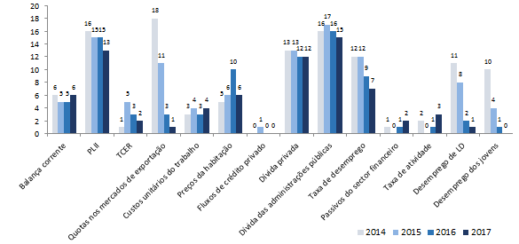

*Fonte:* Eurostat

*Nota:* o número de países cujos indicadores do painel de avaliação ultrapassam os limiares baseia‑se na versão do painel de avaliação publicada com o respetivo RMA anual. As eventuais revisões *ex post* dos dados poderão implicar uma diferença no número de países que ultrapassam os limiares calculado com base nos valores mais recentes para os indicadores do painel de avaliação, relativamente ao indicado no gráfico acima.

**A maioria dos países da UE continua a registar balanças correntes equilibradas ou excedentárias, sendo que em alguns países persistem ou quando muito só estão a ser ligeiramente diminuídos os elevados excedentes da balança corrente.** De modo geral, as recentes alterações nos saldos das balanças correntes têm sido relativamente limitadas (gráfico 3). A maioria dos défices da balança corrente de maior dimensão e mais insustentáveis já tinham sido ajustados nos primeiros anos desta década, tendo‑se transformado em excedentes ou em posições de equilíbrio, que foram preservados e muitas vezes mesmo ligeiramente aumentados nos últimos anos. Globalmente, os grandes excedentes em países que são credores líquidos permaneceram inalterados ou tiveram mesmo algum aumento. Os saldos das contas correntes são pouco influenciados por fatores cíclicos: a diferença entre as contas correntes efetivas e corrigidas das variações cíclicas é geralmente pequena, e continua a diminuir, num contexto de redução dos hiatos do produto (gráfico 2)[15]. Para a maior parte dos países da UE, os mais recentes resultados das contas correntes excedem aquilo que seria de esperar com base nos indicadores fundamentais (p. ex.: o envelhecimento da população e o rendimento *per capita*)[16]. Em certos casos, contudo, os resultados recentes poderão ainda não ser suficientes para reduzir o volume dos passivos externos líquidos a um ritmo adequado. As posições geralmente equilibradas que se verificavam em 2017 em termos de balança das transações correntes passaram a depender menos das condições cíclicas, à medida que os hiatos do produto negativos dos Estados‑Membros vão diminuindo ou passando a ser positivos. Impulsionada pelo aumento dos preços do petróleo, a evolução do saldo energético foi prejudicial ao saldo global em quase todos os casos, mas o seu efeito foi muitas vezes insignificante (o quadro 2.1 do anexo contém dados sobre o saldo energético).

* **Chipre é o Estado‑Membro que regista o maior défice da balança corrente, acima do limiar do PDM** (com base na média dos 3 anos até 2017). Chipre é o único país onde os dados anuais se têm vindo a agravar nos últimos anos. Os resultados são **inferiores** **ao que era sugerido pelos indicadores fundamentais** **e ao exigido para melhorar a situação da PLII a um ritmo adequado** e a deterioração da balança corrente em 2017 não é explicável pelo efeito do ciclo económico. Fora da área do euro, a balança corrente do Reino Unido também está abaixo do limiar do painel de avaliação do PDM.
* Em 2017, apenas **cinco outros Estados‑Membros registaram défices da balança corrente**: A Eslováquia, a Finlândia, a França, a Grécia e a Roménia, sendo que só no primeiro e no último caso os valores em causa foram superiores a 1 % do PIB. A **Roménia registou uma deterioração** do défice da sua balança corrente, que parece situar‑se abaixo dos indicadores fundamentais em 2017. A **Grécia destaca‑se pelo grande contributo do hiato do produto negativo** para o défice nominal da sua balança corrente, que é baixo; corrigida de variações cíclicas, a balança corrente situa‑se abaixo do nível necessário para reduzir a PLII a um ritmo acelerado e também abaixo da norma da balança corrente.
* Os **países com uma PLII altamente negativa**, como a Espanha e Portugal, tiveram resultados da balança corrente melhores do que seria de esperar tendo em conta os indicadores fundamentais, mas estes não foram suficientes, no caso de Portugal, para assegurar a melhoria da PLII a um ritmo adequado. A Croácia registou um excedente que é conducente à redução da PLII a um ritmo satisfatório. A Irlanda registou um elevado excedente da balança corrente em 2017, quando era deficitária em 2016, na sequência das recentes revisões *ex post* em baixa. No caso da Irlanda, os valores da balança corrente são significativamente afetados por transações transfronteiras relacionadas com as atividades de empresas multinacionais.
* **Quatro países da UE ultrapassaram o limiar do painel de avaliação do PDM no que respeita aos excedentes**. Foram observados valores acima do limiar na Alemanha, na Dinamarca e nos Países Baixos, durante vários anos, e mais recentemente em Malta. Em 2017, o excedente da Alemanha diminuiu 0,5 % do PIB, enquanto nos Países Baixos aumentou 2,5 % do PIB. Em todos estes casos, os resultados desses excedentes são muito **superiores ao que seria explicável pelos indicadores fundamentais**, pelo menos em 5 pontos percentuais do PIB. A dinâmica dos excedentes dos Países Baixos e de Malta foi consideravelmente afetada por transações transfronteiras ligadas às atividades de empresas multinacionais e de sectores de serviços orientados para os mercados internacionais, transações essas que afetam tanto a balança comercial como a balança dos rendimentos. Vários outros países já registam excedentes da balança corrente há vários anos, embora abaixo do limiar, o que acontece também com alguns grandes países da área do euro, nomeadamente a Itália (para mais informações sobre o excedente da balança corrente da área do euro, ver também a caixa 2).

**Gráfico 2: Saldos da balança corrente e parâmetros de referência em 2017**

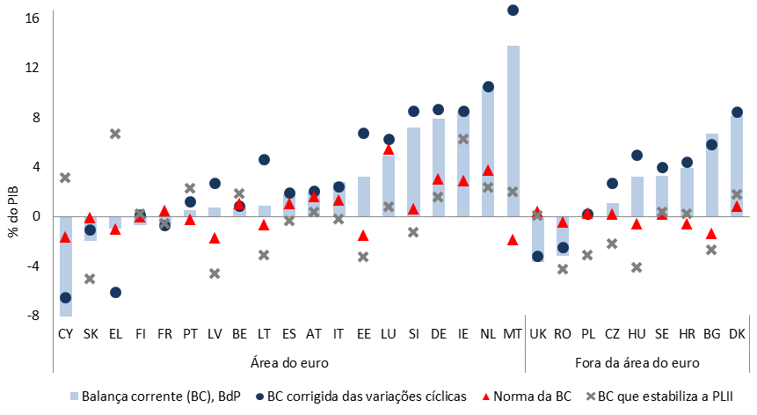

*Fonte:* Eurostat (dados BPM6) e cálculos dos serviços da Comissão.

*Nota:* Os países são classificados em função da sua balança corrente em 2017. *Saldos da balança corrente corrigidos de variações cíclicas*: ver a nota de rodapé 15. *Norma da balança corrente*: ver a nota de rodapé 16. O parâmetro de referência *balança corrente que estabiliza a PLII* é definido como a situação da balança corrente que é necessária para estabilizar a PLII ao seu nível atual durante os próximos 10 anos ou, se a PLII atual estiver abaixo do limiar prudencial específico para o país, a situação da balança corrente necessária para atingir o limiar prudencial para a PLII durante os próximos 10 anos[17].

**Gráfico 3: Evolução dos saldos das balanças correntes**

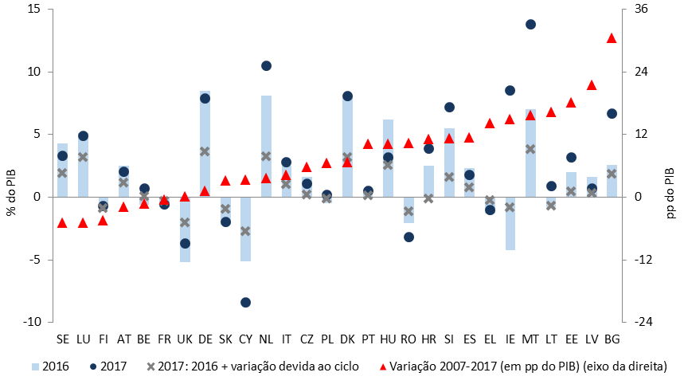

*Fonte:* Eurostat e cálculos dos serviços da Comissão.

Nota: Os países estão apresentados por ordem crescente da variação do rácio PIIL/PIB entre 2007 e 2017. A variação devida ao ciclo é calculada como a variação da balança corrente que não decorre de uma variação do saldo da balança corrente corrigido de variações cíclicas; ver a nota de rodapé 15.

**As posições líquidas de investimento internacional (PLII) continuaram a melhorar em quase todos os Estados‑Membros, mas em alguns casos são acentuadamente negativas, continuando a suscitar preocupação.** Os níveis de PLII continuam a estar em terreno muito negativo em diversos Estados‑Membros da UE (gráfico 4). Na maioria dos países da UE que apresentam uma PLII negativa, o volume dos passivos externos ultrapassa a PLII que se poderia justificar com base nos indicadores económicos fundamentais, só parecendo estar abaixo do limiar prudencial numa minoria de casos[18]. Em alguns países, o volume dos passivos externos é grande, mesmo quando calculado com exclusão dos instrumentos financeiros de menor risco (NENDI). As melhorias das PLII prosseguiram em 2017, graças a resultados das contas correntes que são muitas vezes positivos e à recuperação do crescimento do PIB nominal (gráfico 5). As melhorias tenderam contudo a ser ligeiramente menores do que em anos anteriores, com os efeitos de avaliação a contribuírem muitas vezes menos para a melhoria da PLII, ou mesmo a prejudicarem marginalmente essa mesma posição. O sinal e a amplitude das variações da PLII não mostrou uma forte ligação com a PLII de partida, mas na maioria dos casos os países que são devedores líquidos melhoraram ou estabilizaram os respetivos valores em 2017.

* Em 2017, **quase metade dos Estados‑Membros da UE registaram PLII abaixo do limiar do painel de avaliação**, ‑35 % do PIB. Em alguns Estados‑Membros (Chipre Grécia, Irlanda e Portugal), esse indicador manteve‑se abaixo de ‑100 % do PIB e em Espanha abaixo de ‑80 % do PIB; a Bulgária, a Croácia, a Eslováquia, a Hungria, a Letónia, a Lituânia, a Polónia e a Roménia também ficaram abaixo do limiar de ‑35 % do PIB.
* Nos países com uma **PLII altamente negativa**, os valores situam‑se geralmente **abaixo dos parâmetros de referência específicos para cada país**, à luz tanto das normas como dos limiares prudenciais para a PLII. É o caso de Chipre, Grécia, Irlanda, Portugal e também da Espanha. A Grécia registou uma ligeira deterioração da PLII e Portugal valores inalterados, em ambos os casos com certos efeitos de valorização a travarem um pouco a PLII em 2017; todos os outros melhoraram os seus resultados. As PLII mais negativas são marcadas por **um forte efeito dos passivos de dívida líquidos**[19]. Os valores respeitantes a Chipre e à Irlanda devem ser vistos também à luz da relevância, nos dois casos, das atividades de empresas multinacionais e de sectores de serviços orientados para os mercados internacionais; e, no caso da Grécia, à luz da elevada dívida pública externa a taxas altamente preferenciais.
* Nos países com **PLII negativas de valor intermédio**, mas ainda abaixo do limiar do painel de avaliação, ‑35 % do PIB, a PLII parece situar‑se frequentemente aquém da norma e, em alguns casos, ligeiramente aquém dos limiares prudenciais. Nestes países, as participações de capital têm uma grande incidência sobre a PLII negativa, nomeadamente à luz dos volumes de entrada de IDE líquido. Nos países com **posições externas moderadas em termos de volume**, as PLII situam‑se muitas vezes acima das respetivas normas, exceto nos casos da França e da Eslovénia, onde ficam aquém das mesmas.
* Na maioria dos países com **grandes níveis positivos de PLII**, essa posição já se situava acima da norma e continuou a aumentarem 2017, impulsionada pelos consideráveis excedentes da balança corrente. A Dinamarca e os Países Baixos registaram quebras marginais nas suas PLII, devido a efeitos de avaliação negativos. Malta e os Países Baixos acabaram 2017 com uma PLII equivalente a cerca de 60 % do PIB, com a Alemanha, a Bélgica e a Dinamarca a ultrapassarem os 50 %[20].

**Gráfico 4: Posições líquidas de investimento internacional (PLII) e parâmetros de referência em 2017**

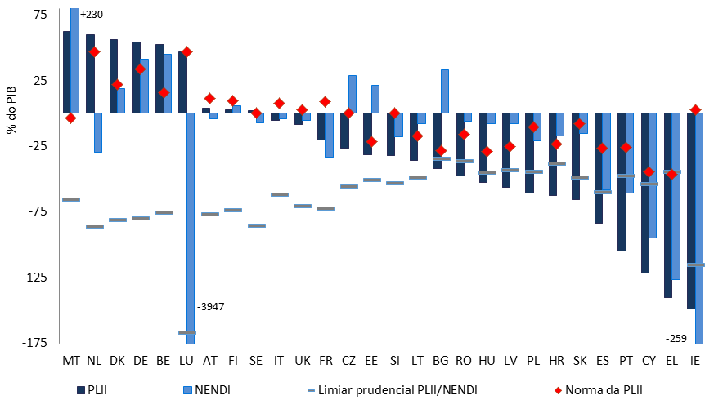

*Fonte:* Eurostat (BPM6, SEC10), cálculos dos serviços da Comissão.

*Nota*: Os países estão apresentados por ordem decrescente do rácio PIIL/PIB em 2017. A NENDI corresponde à PLII excluindo instrumentos que não podem entrar em incumprimento; para mais informações ver a caixa 1. Em relação aos conceitos de norma e de limiar prudencial da PLII, ver a nota de rodapé 18.

**Gráfico 5: Dinâmica das posições líquidas de investimento internacional (PLII)**

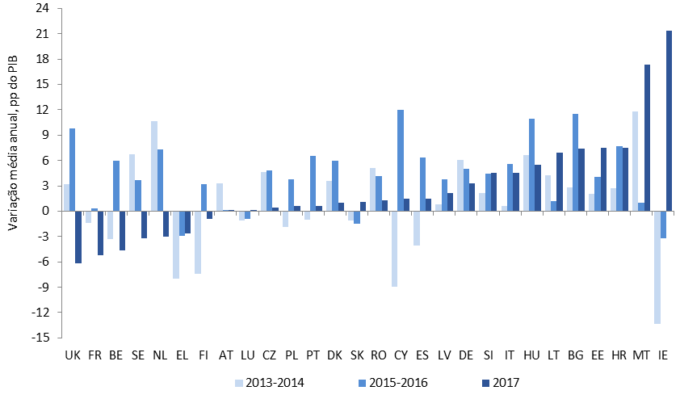

*Fonte:* Eurostat

Nota: Os países estão apresentados por ordem crescente da variação do rácio PIIL/PIB em 2017.

**A evolução da competitividade em termos de custos é cada vez menos propícia ao reequilíbrio.** Os padrões pós‑crise do custo unitário do trabalho (CUT) foram caracterizados por uma dinâmica relativamente menor em países que assistiram a uma compressão da procura após a correção dos elevados défices da balança corrente. O crescimento do CUT foi revitalizado pela recuperação económica mas continua a ser moderado, apesar da retração do mercado de trabalho. Foram registadas fortes acelerações dos CUT em diversos países da Europa Central e Oriental: desde 2012 na Bulgária e na Estónia, 2013 na Letónia e na Lituânia e desde 2016 na Chéquia, Hungria e Roménia. O CUT acelerou ainda mais em 2017 na maioria dos Estados‑Membros, devido à consolidação da expansão económica, sem que no entanto se tenha assistido a uma aceleração significativa dos custos de trabalho nos países que são grandes credores líquidos. Em consequência, a tendência iniciada em 2016 no sentido de um padrão de evolução da competitividade dos custos menos propício ao reequilíbrio parece confirmar‑se (ver igualmente a caixa 2).

* **O crescimento dos custos unitários do trabalho têm vindo a acelerar na maioria dos Estados‑Membros**. O crescimento dos CUT foi particularmente acentuado nos últimos anos na Bulgária, na Estónia, na Letónia e na Lituânia (gráfico 6**)**; o limiar do painel de avaliação foi ultrapassado em todos estes casos. Em 2017, foram constatadas claras acelerações dos CUT ocorridas ao longo dos anos anteriores na Bulgária e Roménia e, em menor medida, também na Chéquia, Eslováquia e no Luxemburgo. As estimativas para 2018 apontam para cenários de evolução dinâmica dos CUT em muitos destes países, com acelerações mais acentuadas na Chéquia, Hungria, Letónia, Lituânia e Roménia, e uma desaceleração na Bulgária, onde esses custos permanecem elevados.
* **O padrão de crescimento do custo unitário do trabalho nos diferentes países reflete em grande medida diferenças em termos de tensão no mercado de trabalho.** Os países onde o CUT tem vindo a aumentar mais rapidamente são geralmente aqueles que registam taxas de desemprego mais baixas (gráfico 8). Nos países que registaram as maiores taxas de crescimento do PIB nos últimos anos, nomeadamente os países báltico e certos outros países da Europa Oriental, regista‑se um desemprego baixo ou moderado e elevadas taxas de crescimento dos CUT, enquanto a dinâmica do custo do trabalho tem estado geralmente mais controlada nos países com um desemprego mais elevado. Essa relação é previsível de acordo com a curva de Phillips, mas apenas ténue, uma vez que alguns países apresentam taxas de crescimento dos CUT bastante superiores às decorrentes dessa relação, nomeadamente nos países bálticos, na Bulgária, na Chéquia, na Hungria ou na Roménia. Concomitantemente, outros países registaram um crescimento dos CUT menor do que o esperado (p. ex.: Croácia, Finlândia e Irlanda). No primeiro grupo, o forte crescimento dos salários poderá também estar associado a casos de escassez de mão-de-obra ligados à emigração e a lacunas ou desfasamentos de competências[21].
* **O crescimento dos salários nominais é o principal responsável pelos aumentos do CUT observados em 2017**. Na maioria dos Estados‑Membros, o crescimento do CUT foi sobretudo devido ao crescimento dos salários nominais, com a produtividade do trabalho a desempenhar um papel relativamente menor. A produtividade do trabalho contribuiu de modo geral para abrandar o crescimento do CUT, tanto devido a uma maior intensidade de capital como a um crescimento da PTF, embora a redução das horas trabalhadas tenha muitas vezes resultado numa produtividade reduzida (gráfico 7).
* **Os padrões de crescimento do CUT estão cada vez mais dissociados das necessidades de reequilíbrio externo.** Enquanto no período de crise o desemprego tendia a ser mais elevado nos países devedores líquidos, que registaram inversões da balança corrente e a consequente compressão da procura, as taxas de desemprego têm vindo a convergir desde o início da retoma económica, o que indica que os padrões de crescimento do CUT, que refletem aproximadamente os diferentes graus de tensão dos mercados de trabalho, estão cada vez mais dissociados das necessidades de reequilíbrio externo. Em 2017, confirmando de certa forma os padrões já constatados em 2016, alguns países devedores líquidos registaram novamente um crescimento do CUT, depois de anos de redução ou estagnação, com as acelerações mais significativas a ocorrerem em Chipre, na Grécia e em Portugal. Ao mesmo tempo, a persistência de uma compressão dos mercados de trabalho nos países que são credores líquidos não se traduziu até aqui em acelerações salariais significativas.

**Gráfico 6: Crescimento do custo unitário do trabalho nos últimos anos**

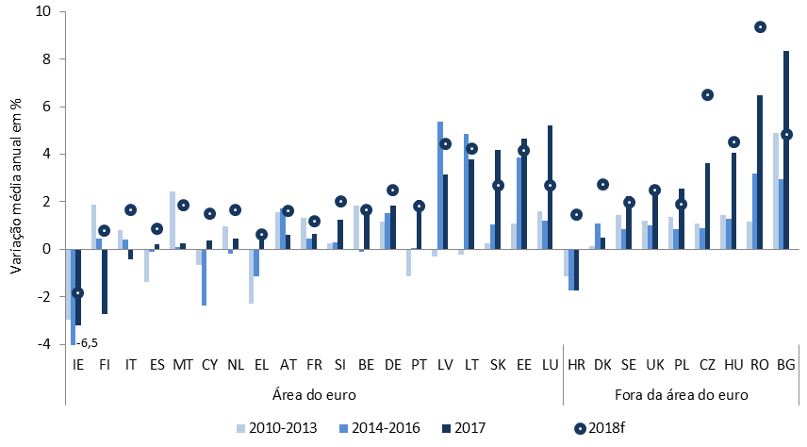

*Fonte:* AMECO; Os dados relativos a 2018 são extraídos das previsões económicas da Comissão Europeia do outono de 2018.

*Nota:* Os países estão apresentados por ordem crescente do crescimento do custo unitário do trabalho em 2017.

**Gráfico 7: Aumento do custo unitário do trabalho e respetivos fatores, 2017**

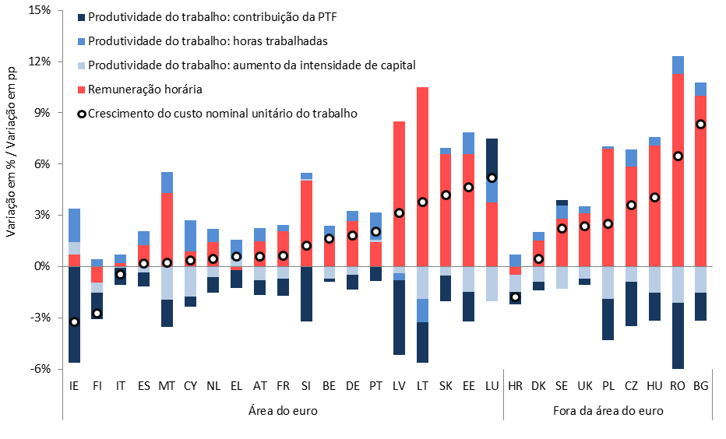

*Fonte:* AMECO e cálculos dos serviços da Comissão.

*Nota:* Os países estão apresentados por ordem crescente do crescimento do custo unitário do trabalho em 2017. A decomposição baseia‑se na repartição normalizada do aumento do custo unitário do trabalho entre remuneração horária nominal e produtividade do trabalho, sendo esta última ainda discriminada entre a contribuição das horas trabalhadas, a produtividade total dos fatores e a acumulação de capital, usando um quadro normalizado de contabilização do crescimento.

**Gráfico 8: Crescimento do custo unitário do trabalho e taxa de desemprego**

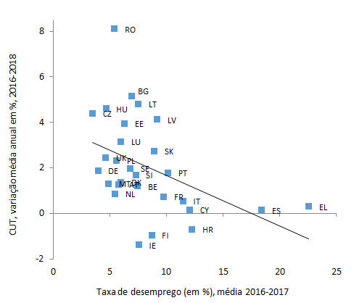

*Fonte:* AMECO

**A evolução da competitividade em termos de preços, medida pelas taxas de câmbio efetivas reais (TCER), só reflete parcialmente a variação da competitividade em termos de custos ligada aos CUT.** As diferenças no crescimento dos CUT traduziram‑se em ganhos e perdas de competitividade em termos de custos para os Estados‑Membros da UE, quando medidas utilizando as TCER baseadas nos CUT, que tomam em consideração não só as alterações no crescimento do CUT relativamente aos concorrentes, tanto no mercado nacional como nos mercados de países terceiros, como também a evolução das taxas de câmbio nominais (gráfico 9).

* Ao longo dos últimos anos, **a maioria dos Estados‑Membros da área do euro registaram reduções das TCER baseadas nos CUT**, o que significa que as quebras comparativas dos custos do trabalho foram suficientes para compensar a apreciação do euro em termos efetivos desde 2016. **Alguns países da área do euro**, contudo, e **nomeadamente** **os** **países bálticos, registaram em vez disso perdas de competitividade em termos de custos**, tal como medida pelas TCER baseadas nos CUT. Entre os países que não pertencem à área do euro, as variações da taxa baseada nos CUT foram sobretudo relacionadas com flutuações da taxa de câmbio nominal, tal como medida pelas taxas de câmbio efetivas nominais (TCEN). As depreciações implicaram ganhos de competitividade na Polónia, Reino Unido, Roménia e Suécia; as apreciações tiveram sobretudo implicações para a Bulgária e a Chéquia. Nos últimos anos, os ganhos de competitividade em termos de custos, medidos de acordo com a variação das TCER baseadas nos CUT, assumiram geralmente uma maior dimensão nos países que são devedores líquidos. Os dados indiciários são coerentes com o acima exposto em relação à dinâmica dos CUT.
* A **dinâmica da competitividade em termos de preços**, medida pelas TCER baseadas nos deflatores do PIB, **foi mais contida do que a dinâmica da competitividade em termos de custos**, medida pela TCER baseada nos CUT. Significa isto que parte da variação do CUT afetou as margens preço‑custo, em vez de se refletir nos preços (gráfico 9). Os indícios que sugerem uma **compressão das margens** foram particularmente fortes nos países que registaram as maiores perdas de competitividade em termos de custos, em especial os países bálticos, a Bulgária e a Roménia[22].
* Num certo número de países, as **taxas de inflação dos preços no consumidor** muito moderadas ou mesmo **negativas** refletiram‑se em fortes **ganhos de competitividade**, tal como medidos pela TCER baseada no IHPC. Dois países, Chipre e a Irlanda, ficaram mesmo abaixo do limiar inferior do painel de avaliação em 2017. Na maioria dos países, **a posição concorrencial é agora mais favorável do que acontecia antes da crise, uma vez que os níveis das TCER baseadas no IHPC** se situam abaixo do nível registado em picos anteriores. A depreciação real coincidiu, na maior parte dos casos, com uma redução do preço relativo dos bens não transacionáveis e um aumento da quota‑parte dos sectores transacionáveis na economia, aumentando o potencial de crescimento induzido pelas exportações. Em alguns países, contudo, nomeadamente na Áustria, Estónia e Lituânia, os atuais valores das TCER baseadas no IHPC estão próximos ou mesmo acima dos níveis de picos anteriores.

**Gráfico 9: Taxas de câmbio efetivas nominais e reais (TCEN e TCER)**

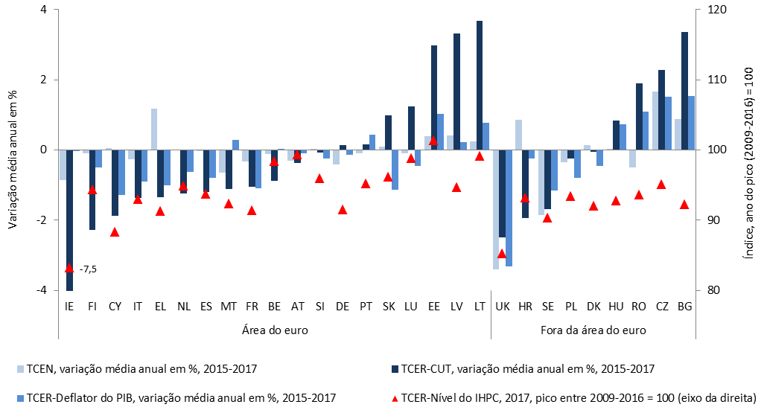

*Fonte:* AMECO

*Nota:* Os países estão apresentados por ordem crescente da variação média anual da taxa de câmbio efetiva real (TCER) baseada no crescimento dos CUT entre 2015 e 2017. As TCER baseadas nos CUT e nos deflatores do PIB e a taxa de câmbio efetiva nominal (TCEN) são calculadas em relação a 37 parceiros comerciais; a TCER baseada nos IHPC é calculada em relação a 42 parceiros comerciais, como acontece no painel de avaliação do RMA.

**A maioria dos países da UE registaram ganhos de quotas nos mercado de exportação, mas esses ganhos assumem uma dimensão cada vez mais limitada**. A variação da quota de mercado das exportações acumulada ao longo de 5 anos registada em 2017 mostra valores positivos na maioria dos Estados‑Membros, com apenas um país (a Grécia) a mostrar perdas de quotas no mercado de exportação para além do limiar do painel de avaliação. Os dados mais recentes mostram uma imagem diferenciada, com os ganhos a continuarem a prevalecer mas a serem cada vez mais moderados em 2017, num contexto de apreciação do euro e de uma dinâmica menos propícia dos preços das mercadorias. Ao mesmo tempo, enquanto as atividades de exportação dos países da UE continuava a sua recuperação em 2017, o crescimento das exportações de outras economias atingiu quase o mesmo nível que o crescimento das exportações da UE no mesmo ano, tendo acelerado em relação aos anos anteriores[23].

* As tendências globalmente positivas registadas no passado pela UE em termos de quotas nos mercados de exportação beneficiaram de um ressurgimento da procura de exportações intra‑UE e de determinados ganhos de produtividade, como acima explanado. Os **ganhos de quotas de mercado foram em geral algo mais pronunciados nos países que são devedores líquidos** **e em alguns países da Europa Central e Oriental**, o que significa que os maiores ganhos de competitividade nesses países tenderam também a traduzir‑se em alguma vantagem em termos de penetração das exportações.
* Os dados mais recentes sobre a evolução anual das quotas de mercado indicam ganhos em 2016, seguidos de resultados mais mitigados em 2017 (gráfico 10). Os **ganhos foram mais moderados em quase todos os Estados‑Membros da UE em 2017**, ao passo que se registaram fortes ganhos na Grécia e na Lituânia, refletindo uma inversão das anteriores grandes perdas.

**Gráfico 10: Variação das quotas nos mercados de exportação, anos mais recentes**

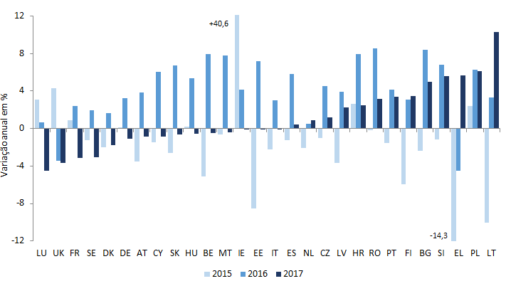

*Fonte:* Eurostat, cálculos dos serviços da Comissão.

*Nota:* Os países estão apresentados por ordem crescente da variação anual das quotas nos mercados de exportações em 2017.

|  |  |  |  |  |  |  |  |  |  |  |  |  |  |  |  |  |  |  |  |  |  |
| --- | --- | --- | --- | --- | --- | --- | --- | --- | --- | --- | --- | --- | --- | --- | --- | --- | --- | --- | --- | --- | --- |
| ***Caixa 2: Implicações dos desequilíbrios macroeconómicos para a área do euro***  **A balança corrente da área do euro estabilizou em níveis muito elevados.** O saldo da balança corrente da área do euro aumentou visivelmente após a crise de 2008 e até 2016. Desde então o seu valor estabilizou‑se, em cerca de 3,2 % do PIB em 2016 e 2017, com base nas estatísticas da balança de pagamentos[24]. O excedente da balança corrente da área do euro continua a ser o maior a nível mundial e estima‑se que esteja acima do valor que seria de esperar tendo em conta os indicadores económicos fundamentais (cerca de 1,5 % do PIB da área do euro)[25]. Num cenário de políticas inalteradas, o excedente da balança corrente da área do euro deverá baixar ligeiramente até 2020, de acordo com as previsões do outono de 2018 da Comissão Europeia[26]. São exemplo dos fatores suscetíveis de contribuir no futuro para uma redução do excedente uma relativa deterioração das condições cíclicas noutras áreas da economia mundial, a concretização dos efeitos das políticas comerciais restritivas e da recente apreciação real efetiva do euro, a possível continuação dessa mesma apreciação do euro (nomeadamente relacionada com pressões de mercado em alta decorrentes do elevado e persistente excedente externo) ou o prolongamento das atuais tendências para a subida dos preços do petróleo.   |  |  | | --- | --- | | **Gráfico B.1: Evolução da balança corrente da área do euro: repartição por países;** | **Gráfico B.2: Evolução da balança corrente da área do euro: repartição por rubricas** | |  |  | | *Fonte:* AMECO, Números da balança de pagamentos. | *Fonte:* Eurostat, Números da balança de pagamentos.  *Nota:* «18*» refere‑se à média móvel dos dados, respeitante aos quatro trimestres que precedem o 2.º trimestre de 2018. |   A **acumulação de excedentes da área do euro reflete a correção das contas correntes anteriormente deficitárias, associada à persistência de grandes excedentes**. A posição da balança corrente da área do euro era globalmente equilibrada até 2008, registou um défice nesse ano, devido à grande queda na procura das exportações a nível mundial, e voltou a ser excedentária após a crise financeira de 2008, sobretudo à luz de uma acentuada correção de défices consideráveis na sequência de uma inversão dos fluxos financeiros privados transfronteiras (gráfico B.1). O excedente aumentou ainda mais após 2011, com a propagação da crise da dívida à Espanha e Itália e a consequente compressão da procura interna, que contribuiu para deslocar o saldo da balança corrente destes países para terreno positivo. A partir de 2011, verificou‑se também um aumento gradual do elevado excedente da balança corrente da Alemanha. Nesta fase, o excedente da balança corrente da área do euro resulta fundamentalmente dos grandes excedentes registados pela Alemanha e pelos Países Baixos, cujas posições externas combinadas representam o grosso do excedente da área do euro (gráfico B.1). Desde 2016, a diminuição gradual do excedente da balança corrente alemã está associada à estabilização dos excedentes registados na área do euro.  **A evolução recente da balança corrente da área do euro esteve principalmente relacionada com a as balanças da energia, dos rendimentos e dos serviços.** O saldo da balança de bensnão energéticos registou uma melhoria no rescaldo da crise financeira, refletindo a relativamente fraca posição cíclica da área do euro em relação a outras regiões do mundo, e é hoje o fator mais determinante de grande parte das melhorias da balança corrente (gráfico B.2). De forma coerente e ao longo do mesmo período, o saldo da balança corrente corrigido de variações cíclicas da área do euro registou uma ligeira melhoria. A partir de 2013, à luz da recuperação da produção na área do euro, o excedente da balança dos bens estabilizou e começou a contrair‑se, mas apenas de forma muito moderada, em paralelo com um robusto desempenho das exportações, tanto em termos de valor como de volume e por comparação com outras economias avançadas[27]. O comportamento pós‑crise da balança energética foi sobretudo impulsionado por variações nos preços do petróleo. Após uma queda importante em 2008, os preços do petróleo recuperaram entre 2009 e 2011 e voltaram a diminuir entre 2014 e 2016, com diferentes variações na direção oposta na balança energética da área do euro. A recuperação dos preços do petróleo que teve início em meados de 2016 explica a deterioração do saldo da balança energética registada desde então[28]. A contribuição negativa desse saldo para o excedente da área do euro desde 2016 foi compensada por uma melhoria da balança dos serviços. A balança dos rendimentos, apesar da melhoria da balança dos rendimentos de capital associada a uma PLII positiva e crescente a nível agregado na área do euro, continua em terreno negativo, tendo‑se deteriorado em 2017 à luz da evolução registada no rendimento empresarial líquido.  **A dinâmica do excedente da área do euro está ligada a uma evolução da procura interna que é mais lenta do que a evolução global da atividade económica e à procura sustentada no sector das exportações, alicerçada numa procura mundial sustentada de bens e serviços europeus e numa melhor posição concorrencial.** A diferença entre o rendimento e a despesa agregados, que corresponde às exportações líquidas, foi aumentando durante o pós‑crise financeira de 2008 e até 2016 (ver gráfico B.3). No início da crise, a moderação da procura foi reflexo de um processo de desendividamento em grande escala do sector privado, nomeadamente em países devedores líquidos que se viram confrontados com paralisações súbitas das suas balanças correntes, ao passo que o aumento do endividamento líquido pelo sector público contribuiu para amortecer o impacto da crise sobre os rendimentos (gráfico B.4). Com o agravamento da crise da dívida da área do euro em 2011, o desendividamento alargou‑se também ao sector público, resultando na maior contribuição para o aumento global da capacidade líquida de financiamento da área do euro desde então. Os valores líquidos dos empréstimos concedidos às famílias são atualmente o dobro do que eram no período anterior à crise, e as empresas não financeiras, que normalmente registam necessidades líquidas de financiamento, demonstram uma capacidade líquida de financiamento positiva desde 2013. A capacidade líquida de financiamento das administrações públicas mantém‑se em terreno negativo e só recentemente atingiu níveis consentâneos com a redução dos rácios da dívida pública na maioria dos países da área do euro. Apesar do desendividamento ativo, a prolongada estagnação do PIB nominal no seguimento da crise resultou na persistência de rácios dívida/PIB historicamente elevados para as famílias, as empresas e as administrações públicas em diversos países da área do euro. O desendividamento está atualmente em curso, num contexto de condições económicas favoráveis.   |  |  | | --- | --- | | **Gráfico B.3: Produção, procura interna, exportações líquidas e inflação subjacente na área do euro** | **Gráfico B.4: Capacidade/necessidade líquida de financiamento, por sector, na área do euro** | |  |  | | *Fonte:* AMECO | *Fonte:* Eurostat |   **Continuam a subsistir desafios associados à persistência de desequilíbrios em termos de volumes, à durabilidade da atual expansão económica e à limitada margem de amortecimento de choques negativos nos países com uma dívida mais elevada.** Após quase uma década de estagnação, a procura interna na área do euro está a recuperar, o hiato do produto está a entrar em terreno positivo e a inflação deverá aproximar‑se gradualmente do objetivo das autoridades monetárias (gráfico B.3). A expansão em curso está a contribuir para a correção dos desequilíbrios em termos de volumes, mas alguns desafios continuam a ocupar o nosso horizonte. Em primeiro lugar, existe incerteza quanto à sustentabilidade da atual expansão, uma vez que nem sempre estarão reunidas condições para assegurar um crescimento sustentado, nomeadamente devido à persistência de lacunas de investimento, à falta de condições estruturais para estimular o crescimento da produtividade e ao potencial de capital humano desaproveitado[29]. Em segundo lugar, o processo de reequilíbrio da área do euro ainda se encontra incompleto. Os países que apresentavam normalmente défices importantes continuam a denotar posições líquidas de investimento internacional amplamente negativas, conjugadas com grandes volumes de dívida privada ou das administrações pública que constituem um fator de vulnerabilidade. Por outro lado, os mesmos países que estão sobrecarregados com um nível de dívida elevado são geralmente também aqueles que dispõem de menos margem para contar com o crescimento do produto potencial para reduzir os seus rácios da dívida, o que significa que a margem da poupança pública e privada para amortecer os choques negativos ao nível do produto deverá ser limitada (gráfico B.6).  **Um reequilíbrio simétrico na área do euro contribuiria para restabelecer um crescimento sustentável, assegurando simultaneamente a estabilidade macroeconómica no futuro**. Para que o futuro crescimento seja sustentável e compatível com a estabilidade macroeconómica, será necessário aplicar uma combinação adequada de políticas. Nos países que são devedores líquidos, a redução dos elevados volumes de dívida perante entidades nacionais e estrangeiras exige que se mantenham saldos da balança corrente que sejam prudentes e permitam assegurar um ritmo adequado de redução dessa mesma dívida, mantendo o objetivo de aumento do potencial de crescimento através de reformas e de um investimento apropriados e prevenindo o risco de contração pró‑cíclica nos períodos de conjuntura económica desfavorável. Será particularmente necessário reforçar as perspetivas da produtividade nos países que são devedores líquidos, tanto para manter a sustentabilidade dos volumes da dívida como para garantir uma evolução da competitividade relativa mais favorável ao reequilíbrio, num contexto em que os ganhos de competitividade relativa dos países que são devedores líquidos, iniciados em 2012, têm recentemente vindo a diminuir (gráfico B.5). A adoção de políticas que fomentem o investimento e permitam ultrapassar a inércia salarial ajudaria, pelo contrário, a resolver a persistência de grandes excedentes nos países que são credores líquidos, contribuindo simultaneamente para apoiar o potencial de crescimento e para diminuir a dependência das perspetivas de crescimento em relação à procura externa.   |  |  |  | | --- | --- | --- | | **Gráfico B.5: Reequilíbrio na AE (desemprego, crescimento dos salários e do CUT)** | **Gráfico B.6: Dívida e perspetivas de crescimento potencial nos países da área do euro** |  | | |  | | --- | |  | |  |  | | *Fonte:* AMECO  *Nota:* Os países «excedentários» incluem a Alemanha, a Áustria, a Bélgica, a Finlândia, o Luxemburgo e os Países Baixos; todos os outros atuais membros da área do euro são considerados países «deficitários». | *Fonte:* AMECO  *Nota:* o tamanho dos círculos representa o valor da dívida das administrações públicas (em % do PIB) em 2017 | |

**Os rácios da dívida do sector privado estão gradualmente a diminuir, mas continuam a ser elevados em vários Estados‑Membros.** Doze Estados‑Membros ultrapassaram o limiar do painel de avaliação para a dívida do sector privado em 2017, os mesmos que no RMA do ano passado. Os rácios da dívida privada são mais elevados em Chipre, na Irlanda, Luxemburgo e Países Baixos, embora os respetivos valores sejam influenciados pelas transações transfronteiras ligadas à atividade de empresas multinacionais. Registaram‑se igualmente níveis particularmente elevados de dívida privada na Bélgica, Dinamarca, Portugal, Reino Unido e Suécia, com volumes de dívida privada superiores a 160 % do PIB. A contribuição relativa das famílias e das empresas não financeiras para os elevados níveis de dívida privada varia entre os Estados‑Membros.Nos casos da Bélgica, Irlanda e Luxemburgo, os elevados rácios da dívida privada global são sobretudo resultantes do endividamento das empresas não financeiras (ENF). Na Dinamarca e no Reino Unido, pelo contrário, são as famílias quem mais contribui para os grandes volumes de dívida privada. Chipre, Países Baixos, Portugal e a Suécia registam níveis de dívida relativamente elevados tanto no sector empresarial como no sector das famílias. As diferenças entre países no que toca ao volume de dívida explicam‑se em larga medida pelas disparidades existentes nos indicadores fundamentais que justificam a acumulação de dívida, incluindo as perspetivas de crescimento e investimento e a evolução da situação financeira. Uma avaliação dos níveis de dívida deverá portanto ter em conta estes fatores, bem como outros elementos que afetam os riscos decorrentes do elevado nível de dívida numa perspetiva de futuro[30].

**Gráfico 11: Ritmo de desendividamento das empresas não financeiras**

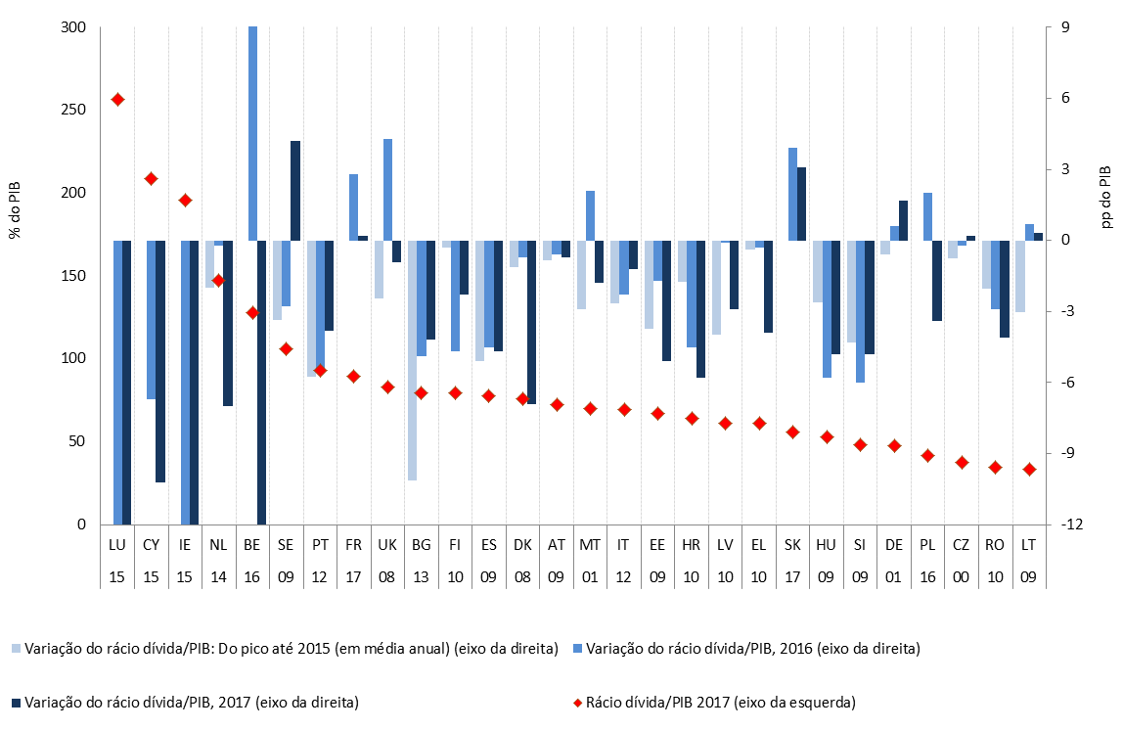

*Fonte:* Contas sectoriais anuais consolidadas do Eurostat, cálculos dos serviços da Comissão.

*Nota:* Os países estão apresentados por ordem decrescente do rácio dívida/PIB em 2017. Os números por baixo dos códigos de país indicam o ano culminante. O aumento até ao valor culminante foi calculado com base num ano inicial diferente de 2000 nos casos da Croácia e da Irlanda (2001) e de Chipre (2006). As observações respeitantes a LU, IE e BE foram truncadas para caberem na escala.

**Gráfico 12: Ritmo de desendividamento das famílias**

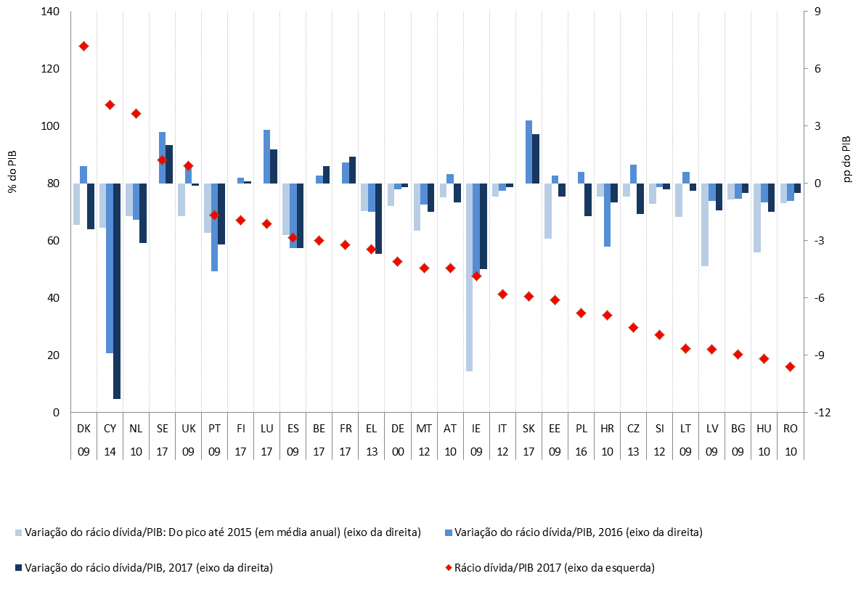

*Fonte:* Contas sectoriais anuais consolidadas do Eurostat, cálculos dos serviços da Comissão.

*Nota:* Os países estão apresentados por ordem decrescente do rácio dívida/PIB em 2017. Os números por baixo dos códigos de país indicam o ano culminante. O aumento até ao valor culminante foi calculado com base num ano inicial diferente de 2000 nos casos da Croácia e da Irlanda (2001).

**Os rácios dívida privada/PIB estão a diminuir desde o pico atingido na maior parte dos Estados‑Membros, a um ritmo que nem sempre é consentâneo com as necessidades de desendividamento**. O desendividamento foi iniciado pelas ENF e foi mais rápido para essas empresas do que para as famílias, tanto devido a fluxos de crédito líquidos mais negativos no sector empresarial como a um maior impacto do crescimento nominal na redução dos rácios dívida/PIB, dado que os volumes de dívida eram maiores nas empresas do que nas famílias.

* Num certo número de países (Croácia, Dinamarca, Eslovénia, Espanha, Estónia, Hungria, Itália, Letónia, Lituânia, Portugal, Reino Unido, Roménia e Suécia), as **ENF** conseguiram reduzir em pelo menos cerca de metade os seus rácios dívida/PIB acumulados entre 2000 e o ano em que a sua dívida atingiu um pico. No entanto, o ritmo de desendividamento nem sempre foi consentâneo com as necessidades de desendividamento, já que em alguns países com rácios de dívida das empresas mais elevados (Bélgica, Chipre, Irlanda, Luxemburgo e Países Baixos) o processo de desendividamento dessas mesmas empresas tem sido pouco ambicioso relativamente ao volume da dívida, enquanto em França os níveis da dívida das ENF continuaram a aumentar (gráfico 11).
* Os rácios de endividamento das **famílias** diminuíram nos últimos dois anos nos três Estados‑Membros em que as famílias se encontram mais endividadas (Chipre, Dinamarca e Países Baixos), bem como noutros países fortemente endividados como a Espanha, a Grécia e Portugal (gráfico 12). No Reino Unido, o desendividamento das famílias deteve‑se, enquanto na Suécia e na Finlândia os rácios da dívida, já relativamente elevados, continuaram a aumentar.

|  |  |
| --- | --- |
| **Gráfico 13: Decomposição da variação do rácio dívida/PIB das ENF (2018, 1.º T)** | **Gráfico 14: Decomposição da variação do rácio dívida/PIB das famílias (2018, 1.º T)** |
|  |  |

*Fontes:* Contas sectoriais trimestrais não consolidadas do Eurostat, cálculos dos serviços da Comissão.

*Notas:* os gráficos apresentam uma discriminação da evolução homóloga dos rácios dívida/PIB não consolidados em cinco componentes: fluxos de crédito, crescimento real do PIB em termos potenciais e cíclicos, inflação e outras variações. A componente cíclica do crescimento do PIB é calculada como a diferença entre o crescimento real e o potencial. O desendividamento ativo pressupõe o reembolso líquido de dívida (fluxos de crédito líquidos negativos), conduzindo normalmente a uma contração nominal do balanço do sector. O desendividamento passivo, por seu turno, consiste em os fluxos de crédito líquidos positivos serem compensados por um crescimento mais elevado do PIB nominal, conduzindo a uma redução do rácio dívida/PIB.

**O processo de desendividamento está cada vez mais dependente de taxas mais elevadas de crescimento do PIB nominal.** Os fluxos de crédito para o sector privado estão a recuperar mas continuam a ser relativamente modestos e não ultrapassaram o limiar do painel de avaliação em 2017 em nenhum Estado‑Membro. O crescimento do PIB nominal tem atenuado as pressões no sentido de um desendividamento ativo, o que resultou em que menos países registaram fluxos de crédito negativos para as empresas ou para as famílias, fluxos negativos esses que assumem em média um valor absoluto mais reduzido (gráficos 13 e 14). Além disso, alguns países que não estavam anteriormente a desendividar‑se iniciaram processos de desendividamento «passivo», ou seja, apenas em virtude de o crescimento do PIB nominal reduzir os rácios dívida/PIB, uma vez que os fluxos de crédito líquidos estão a agravar a dívida. É o caso da Áustria, da Chéquia e da Itália, no que respeita às ENF, e da Áustria, Estónia e da Polónia no que se refere às famílias. Tal como se mostra nos gráficos 13 e 14, muitas das taxas de crescimento nominal recentemente observadas parecem ser de natureza cíclica (p. ex: Chipre, Croácia, Espanha, Grécia e Portugal). Olhando para o futuro, as perspetivas de continuação do desendividamento passivo dependerão cada vez mais do potencial de crescimento, já que a componente cíclica do crescimento se começará a desvanecer à medida que os hiatos do produto se tornam positivos em cada vez mais países.

**A situação do sector bancário da UE está a melhorar, mas continuam a persistir em alguns países baixos níveis de rentabilidade e elevados volumes de NPL.** É isso que acontece, designadamente, em Chipre, na Grécia, na Itália e em Portugal (gráficos 15 e 16). Pela positiva, a recuperação da rentabilidade do sector bancário foi particularmente forte nesses países em 2017, com reduções muitas vezes bastante consideráveis dos NPL.

* O **crescimento dos passivos do sector financeiro abrandou em 2017** na maior parte dos países da UE e continua a manter‑se francamente dentro do limiar do painel de avaliação em todos os Estados‑Membros, à exceção de dois.[31] Os fluxos de crédito diminuíram em 2017, após uma anterior retoma, com o crédito bancário a crescer mais para as famílias do que para as empresas não financeiras.
* **A maior parte dos Estados‑Membros registaram novas melhorias da rentabilidade e dos rácios de capital dos bancos** ao longo do último ano. As avaliações dos capitais próprios dos bancos aumentaram até ao início de 2018, após o que se verificou uma correção no sentido da baixa que compensou parcialmente os anteriores aumentos, em parte relacionada com a estabilização das curvas de rendimento e com a compressão associada das margens sobre essas mesmas taxas de juro. Em alguns Estados‑Membros, é patente uma combinação de baixa rentabilidade, rácios de capital situados na parte inferior da distribuição por países e elevados níveis de NPL.
* **Os volumes de NPL continuam a ser elevados em alguns Estados‑Membros.** O rácio de NPL era nomeadamente elevado, em 2017, na Grécia e em Chipre, onde os NPL representavam respetivamente 45 % e 30 % dos empréstimos totais, bem como na Bulgária, Croácia, Irlanda, Itália e em Portugal, onde os volumes de NPL se mantêm perto de 10 % dos empréstimos totais[32]. Na sequência de um crescimento no período pós‑crise, os NPL já começaram a diminuir, a diferentes velocidades, em toda a UE. **Os números mais recentes apontam para** **progressos continuados na frente da redução dos NPL**, nomeadamente nos países onde atingiam maior proporção (com exceção da Grécia) e em particular na Itália e em Portugal (gráfico 16)[33].

|  |  |
| --- | --- |
| **Gráfico 15: Rentabilidade e rácios de capital dos bancos** | **Gráfico 16: Instrumentos de dívida de mau desempenho** |
|  |  |

*Fontes:* BCE, cálculos dos serviços da Comissão.

*Notas:* Não existem dados relativamente aos instrumentos de dívida de mau desempenho em termos brutos, em 2008, para CZ, HR, SE e SI.

**Os preços da habitação continuaram a aumentar em quase todos os países da UE em 2017, mas as taxas de crescimento do preço das casas parecem estar a abrandar nos países onde os sinais de sobreavaliação são mais fortes.** Apesar da persistência de um crescimento sustentado dos preços da habitação em toda a UE, dados de 2017 revelam um menor número de países onde esse crescimento ultrapassa o limiar do painel de avaliação, em comparação com os níveis de 2016. Em 2017, apenas seis países (Bulgária, Chéquia, Eslovénia, Irlanda, Países Baixos e Portugal, apresentaram valores acima do limiar, enquanto o RMA de 2018 identificava dez países acima do limiar com base nos dados de 2016. Estas alterações refletem uma desaceleração média a moderada dos valores acima do limiar, com acelerações apenas em alguns países. A Grécia e a Itália foram os únicos casos em que 2017 registou um crescimento negativo dos preços reais da habitação. Os dados mais recentes indicam que as taxas de crescimento se situavam no primeiro semestre de 2018, e em relação ao ano anterior, acima do limiar de 6 % que consta do painel de avaliação na Eslováquia, Eslovénia, Hungria, Irlanda, Letónia, Países Baixos e em Portugal.

* A persistência de taxas sustentadas de crescimento dos preços reais da habitação fez com que os **preços das casas voltassem para níveis iguais ou mesmo superiores aos níveis pré‑crise** em diversos países, como aconteceu nomeadamente na Alemanha, Áustria, Bélgica, Chéquia, Luxemburgo, Malta e Suécia. A ocorrência de taxas de crescimento dos preços reais da habitação superiores às taxas de crescimento do rendimento e de outras variáveis relevantes para a determinação dos preços das casas está a conduzir os níveis desses preços para um terreno de **possível sobreavaliação em cada vez mais países** (gráfico 17)[34].
* A **aceleração** dos preços reais da habitação em 2017 teve lugar sobretudo **nos países com diferenciais de valorização negativos ou apenas ligeiramente positivos** (gráfico 18). Em contrapartida, foram registadas **desacelerações** **em países que apresentavam fortes indícios de sobreavaliação**, nomeadamente à luz dos condicionalismos de acessibilidade, da aplicação das políticas macroprudenciais e do efeito automático sobre o crescimento dos preços reais da habitação associado à retoma das taxas de inflação (p. ex.: Áustria, Luxemburgo e Reino Unido). Atualmente, as maiores taxas de crescimento dos preços das casas estão a ser registadas em países com poucos ou nenhuns sinais de sobrevalorização. Os dados trimestrais, incluindo também o período do início de 2018, indicam a ocorrência de acelerações na Croácia, Eslováquia, Eslovénia, Estónia, Hungria, Polónia e Portugal. Foram observadas desacelerações sobretudo na Bulgária, na Chéquia, na Roménia e na Suécia, onde o crescimento homólogo anual dos preços da habitação entrou em terreno negativo no primeiro semestre de 2018[35]. A Eslovénia, a Irlanda e Portugal registaram no primeiro semestre de 2018 taxas de crescimento com dois dígitos em relação ao ano anterior.
* Num certo número de países, entre os quais a Dinamarca, o Luxemburgo, o Reino Unido e a Suécia, **os preços sobrevalorizados das casas coexistem com elevados níveis de endividamento das famílias**. Os Países Baixos caracterizam‑se por um nível muito elevado da dívida das famílias. O crescimento do volume de créditos hipotecários foi particularmente rápido (mais de 5 % em relação ao ano anterior) em 2017 na Áustria, Bélgica, Bulgária, Chéquia, Eslováquia, Estónia, França, Lituânia, Luxemburgo, Malta, Polónia e Roménia.

|  |  |
| --- | --- |
| **Gráfico 17: Variações dos preços da habitação e diferenciais de valorização em 2017** | **Gráfico 18: Diferenciais de avaliação e variações do crescimento dos preços entre 2016 e 2017** |
|  |  |

*Fonte*: Eurostat e cálculos dos serviços da Comissão.

*Nota*: o diferencial de sobrevalorização foi estimado pela média de três indicadores, os desvios do rácio preço/rendimento e do rácio preço/renda relativamente às respetivas médias a longo prazo e os resultados de um modelo fundamental dos diferenciais de valorização. Ver a nota de rodapé 34.

**Os rácios da dívida das administrações públicas pararam de aumentar em toda a UE, mas os níveis da dívida continuam a ser elevados em muitos países.** Os valores do painel de avaliação ultrapassaram o limiar em 15 Estados‑Membros, em 2017. A Bélgica, a Grécia, Itália e Portugal registam níveis de dívida superiores a 100 % do PIB, com a Itália a assistir a um aumento significativo dos seus custos de financiamento em 2018. Relativamente a oito países (Bélgica, Chipre, Espanha, Finlândia, França, Irlanda, Portugal e Reino Unido) a dívida pública superior a 60 % do PIB está combinada com um endividamento do sector privado que ultrapassa o respetivo limiar. Os rácios dívida das administrações pública/PIB enveredaram de modo geral por uma trajetória descendente (gráfico 19). Nos países com um nível elevado de dívida pública, contudo, o processo de desendividamento só se iniciou recentemente e está a progredir lentamente. De entre todos os países da UE, os rácios da dívida só deverão crescer em 2019 na Lituânia e na Roménia. De modo geral, o desendividamento no sector das administrações públicas tem‑se verificado graças à melhoria gradual das situações orçamentais nos últimos anos, ao continuado crescimento do PIB nominal e à diminuição dos custos com juros. Contudo, cada vez mais países deverão proceder a algum afrouxamento da política orçamental pró‑cíclico, eventualmente em detrimento da margem existente para amortecer futuros choques negativos ao nível da produção.

**Gráfico 19: Dívida das administrações públicas**

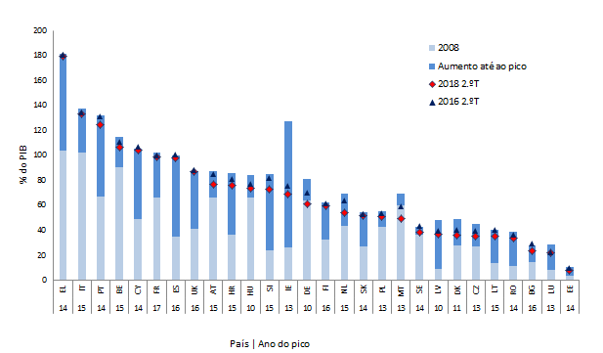

*Fonte:* Eurostat

|  |
| --- |
| ***Caixa 3:* Evolução do emprego e da situação social**  **Os mercados de trabalho da UE continuaram a melhorar em 2017 e no primeiro semestre de 2018, com uma redução das elevadas disparidades no seio da UE.** O emprego continuou a aumentar e atingiu um novo máximo em termos do número de pessoas empregadas no conjunto da UE. O desemprego tem vindo a diminuir em todos os países da UE, embora em alguns casos continue a subsistir um elevado número de desempregados. A recuperação contribuiu para uma descida em alguns indicadores de pobreza, mas a situação social continua a ser motivo de preocupação em alguns Estados‑Membros. Desde 2008, o risco de pobreza relativa aumentou na UE, mas a privação material grave diminuiu, sobretudo nos Estados‑Membros da Europa Oriental, que partiam de elevados níveis iniciais.  **Em 2017, a *taxa de desemprego* diminuiu em todos os Estados‑Membros.** As melhorias mais acentuadas verificaram‑se nos países que contavam as taxas de desemprego mais elevadas (reduções iguais ou superiores a 2 pontos percentuais na Croácia, Espanha, Grécia e Portugal). No entanto, sete Estados‑Membros (Croácia, Chipre, Espanha, França, Grécia, Itália e Portugal) excederam o limiar do indicador do painel de avaliação do PDM, a saber, uma média de 10 % ao longo dos últimos 3 anos. Em cerca de dois terços dos Estados‑Membros, as taxas de desemprego em 2017 ainda eram superiores às de 2008. No conjunto da UE e na área do euro, as taxas de desemprego eram cerca de 3 pontos percentuais inferiores aos respetivos picos atingidos em 2013, mas situavam‑se ainda ½ e 1½ pontos percentuais acima dos valores de 2008. As taxas de desemprego continuaram a diminuir regularmente no primeiro semestre de 2018, baixando em meados do 2.º trimestre de 2018 para 6,9 % e 8,3 %, respetivamente na UE e na área do euro.  As ***taxas de emprego*** **aumentaram em quase todos os Estados‑Membros, prosseguindo a evolução positiva dos últimos anos**. A taxa de emprego (idades entre 20 e 64 anos) atingiu 72,1 % em 2017 para o conjunto da UE, ultrapassando o ponto culminante pré‑crise de 70,3 %, registado em 2008. A taxa de emprego continuou a aumentar no segundo trimestre de 2018, para atingir um resultado recorde de 73,2 %.  As ***taxas de atividade*** **continuaram a aumentar em quase toda a UE**. Apenas três países registaram um declínio da taxa de atividade durante os últimos três anos: Espanha (‑ 0,3 pontos percentuais), Chipre (‑ 0,4) e Luxemburgo (‑ 0,6). Nos três casos, a diminuição ultrapassou o limiar do painel de avaliação, que era de ‑ 0,2. Em 2017, em termos agregados para a UE e para a área do euro, as taxas de atividade situavam‑se respetivamente em 73,3 % e 73,1 %, ou seja, 2½ pontos percentuais e 2 pontos percentuais acima dos respetivos níveis de 2008. Essa tendência crescente deveu‑se principalmente ao aumento da participação no mercado de trabalho por parte dos trabalhadores mais velhos e das mulheres.  **O desemprego de longa duração e o desemprego dos jovens continuam a ser elevados em diversos países da UE, mas melhoraram de forma mais acentuada do que o resto do mercado de trabalho.**O *desemprego de longa duração* diminuiu em todos os Estados‑Membros em 2017. Apenas dois países registaram taxas superiores às que se verificavam três anos antes: na Áustria, o desemprego de longa duração situou‑se nos 1,8 % (0,3 pontos percentuais acima de 2014), enquanto na Finlândia era de 2,1 % (um aumento de 0,2 pontos percentuais desde 2014). Nenhum aumento ultrapassou o limiar do painel de avaliação, que era de 0,5 pontos percentuais. As mais elevadas taxas de desemprego de longa duração foram observadas na Grécia (15,6 %), Espanha (7,7 %), Itália (6,5%), e Eslováquia (5,1%). A *taxa* de *desemprego dos jovens* diminuiu em todos os países da UE nos três anos anteriores a 2017. Durante o mesmo período, foram registadas reduções de 10 pontos percentuais ou mais na Bulgária, Chipre, Croácia, Eslováquia, Espanha e Portugal. Contudo, a taxa de desemprego dos jovens é ainda superior a 30 % em Espanha, na Grécia e na Itália, enquanto a proporção de jovens que não trabalham, não estudam nem seguem uma formação é ainda superior a 15 % na Bulgária, Croácia, Chipre, Grécia, Itália e Roménia.  **Embora esteja a melhorar, a situação social continua a suscitar preocupações em diversos países da UE, como indicado pelos indicadores normalizados de pobreza e privação material.** A proporção da população em risco de pobreza ou de exclusão social (AROPE) na UE diminuiu 1 pontos percentuais entre 2016 e 2017, passando para 22,5 %[36]. Este valor situa‑se 1 ponto percentual abaixo da taxa observada no início da crise e cerca de 2 pontos percentuais abaixo dos picos observados em 2013. A maior parte dos países registaram uma diminuição em 2017. Foram registados aumentos, embora partindo de níveis comparativamente baixos, na Áustria, Dinamarca, Luxemburgo e Países Baixos. O nível da taxa AROPE variou consideravelmente, desde 38,9 % na Bulgária, seguida pela Roménia, Grécia e Lituânia, até cerca de 12 % na Chéquia, seguida da Finlândia, Eslováquia e Países Baixos. Globalmente, esta evolução da situação a nível da pobreza e da exclusão social traduzem diferentes evoluções nas suas diversas componentes.A percentagem de pessoas em risco de pobreza (AROP) agravou‑se em alguns Estados‑Membros, ao passo que noutros diminuiu nos últimos anos: os maiores aumentos ao longo de um período de três anos foram registados na Lituânia (3,8 pontos percentuais) e no Luxemburgo (2,3), ao passo que se registou uma diminuição significativa na Grécia (1,9) e na Polónia (2,0). Em contrapartida, a privação material grave diminuiu ao longo dos últimos três anos (e também em 2017) na maior parte dos Estados‑Membros da UE: diminuiu mais de 5 pontos percentuais ao longo de um período de três anos na Hungria, Letónia, Malta e Roménia. Por último, embora a recuperação tenha tido por consequência uma diminuição da proporção das pessoas (com menos de 60 anos) que vivem em agregados familiares com uma intensidade de trabalho muito baixa na maior parte dos países, essa proporção aumentou na Finlândia e na Lituânia nos três anos anteriores a 2017. a pobreza no trabalho, por seu lado, estabilizou num pico de 9,6 % para o conjunto da UE durante os últimos dois anos. |

**3.** **Síntese dos principais desafios enfrentados pelos Estados‑Membros e das suas implicações em matéria de supervisão**

**De modo geral, subsistem riscos em vários Estados‑Membros, em diferentes combinações.** O grau de severidade dos desafios para a estabilidade macroeconómica varia consideravelmente entre os Estados‑Membros, consoante a natureza e amplitude das vulnerabilidades e das tendências insustentáveis, bem como o modo como interagem e se combinam entre si. As principais fontes de risco combinam‑se entre si de acordo com um certo número de tipologias, a seguir resumidas:

* Alguns Estados‑Membros são fundamentalmente afetados por *vulnerabilidades em termos de volumes múltiplas e interligadas*. Esse é tipicamente o caso dos países que foram atingidos por ciclos de forte expansão/contração do crédito associados a inversões da balança corrente que tiveram também implicações ao nível do sector bancário e da dívida das administrações públicas.
  + No caso de Chipre e da Grécia, os volumes elevados de dívida e as posições líquidas de investimento internacional largamente negativas estão associados a desafios remanescentes para o sector financeiro. Estes países continuam confrontados com grandes necessidades de desendividamento num contexto de uma reduzida margem de manobra orçamental, níveis elevados (embora em declínio) de desemprego e modesto crescimento potencial.
  + Na Croácia, Espanha, Irlanda e Portugal, as vulnerabilidades decorrentes de legados do passado são também significativas, múltiplas e interligadas. Na Bulgária, constata‑se um elevado endividamento das empresas, associado a problemas persistentes com o sector financeiro. Nestes países, os desequilíbrios em termos de volumes estão em contração devido à expansão económica, nalguns casos associada ao ressurgimentos de pressões a nível dos custos que se manifestam ao nível dos preços da habitação (nomeadamente na Irlanda e, cada vez mais, em Portugal), bem como à estagnação dos ganhos em matéria de competitividade dos custos (fortes aumentos do CUT registados em particular na Bulgária).
* Em alguns Estados‑Membros, as vulnerabilidades estão sobretudo associadas a *grandes volumes de dívida das administrações públicas* e a problemas relacionados com o *crescimento potencial do produto* e com a *competitividade*. É o caso, designadamente, da Itália, onde as vulnerabilidades estão também ligadas ao sector bancário e a um volume de NPL que, embora grande, tem vindo a diminuir recentemente a um ritmo rápido. A Bélgica e a França defrontam‑se igualmente com problemas relacionados com a elevada dívida das administrações públicas e com o crescimento potencial, num contexto em que a competitividade está também sujeita a pressão, mas não fazem face aos mesmos riscos potenciais a nível da dívida das administrações públicas ou decorrentes de bancos vulneráveis. Em França, está a aumentar o volume da dívida das empresas, que já era comparativamente elevado. Na Bélgica, um nível relativamente elevado da dívida das famílias é acompanhado de uma eventual sobrevalorização do preço das casas.
* Alguns Estados‑Membros caracterizam‑se por *elevados e persistentes excedentes da balança corrente* que refletem também, em grau variável, a timidez do consumo privado e do investimento, para além do que seria justificável à luz dos indicadores económicos fundamentais. É o caso nomeadamente da Alemanha e dos Países Baixos. No caso da Alemanha, esta situação é combinada com um processo de desendividamento em todos os sectores da economia, apesar de os níveis da dívida não serem comparativamente elevados. Nos Países Baixos, um grande excedente está associado a um elevado nível de endividamento das famílias e a um forte crescimento dos preços da habitação. Os excedentes elevados e persistentes podem implicar uma perda de oportunidades de crescimento e investimento interno, com consequências para o resto da área do euro, num contexto em que a inflação continua abaixo das metas e em que o panorama externo se está a tornar cada vez mais incerto e poderá no futuro ser menos propício.
* Em alguns Estados‑Membros, a evolução dos preços ou das variáveis dos custos mostram possíveis indícios de sobreaquecimento, nomeadamente no que respeita ao mercado da habitação ou ao mercado de trabalho.
  + Na Suécia e, em menor medida, na Áustria, Dinamarca, Luxemburgo, Países Baixos e Reino Unido, ocorreu um crescimento sustentado dos preços da habitação, num contexto de possíveis diferenciais de sobreavaliação e de níveis significativos de endividamento das famílias, embora existam dados recentes que apontam para a desaceleração dos preços das casas. Num certo número de países, o forte crescimento dos preços da habitação está conjugado com indícios mais limitados de sobreavaliação e com volumes moderados de dívida das famílias (p. ex.: Chéquia, Hungria e Letónia).
  + Na Chéquia, Estónia, Hungria, Letónia, Lituânia e Roménia, os custos unitários do trabalho continuam a aumentar a um ritmo relativamente elevado, enquanto a competitividade em termos de preços diminui ligeiramente. No caso da Roménia, verifica‑se um aceleramento dos CUT no contexto de um défice crescente do saldo da balança corrente e de políticas orçamentais pró‑cíclicas, suscetíveis de agravar as eventuais pressões no sentido de um sobreaquecimento.

As futuras AA contribuirão para uma análise mais aprofundada desses desafios e para a avaliação das necessidades em termos políticos.

**Em síntese, são necessárias AA relativamente a 13 Estados‑Membros: Alemanha, Bulgária, Chipre, Croácia, Espanha, França, Grécia, Irlanda, Itália, Países Baixos, Portugal, Roménia e Suécia.** Desses Estados‑Membros, 11 foram objeto de uma AA no anterior ciclo anual de aplicação do PDM. De acordo com a prática estabelecida, será elaborada uma nova AA para avaliar se os desequilíbrios identificados se estão a agravar ou a ser corrigidos, tendo em vista a atualização da anterior avaliação. Os Estados‑Membros em causa são: Alemanha, Bulgária, Chipre, Croácia, Espanha, França, Irlanda, Itália, Países Baixos, Portugal e Suécia. Será ainda emitida uma AA relativa à Grécia, para avaliar a existência de eventuais desequilíbrios de diversas origens, nomeadamente vulnerabilidades em termos de volumes. A Grécia estava anteriormente excluída da supervisão no âmbito do PDM porque se encontrava, até agosto de 2018, sujeita a um programa de ajustamento macroeconómico num contexto de assistência financeira. A avaliação do RMA não aponta riscos adicionais significativos em relação aos que já eram identificados nas mais recentes AA respeitantes a diversos Estados‑Membros que saíram do quadro da supervisão no âmbito do PDM nos últimos anos (Eslovénia em 2018, Finlândia em 2017, Bélgica e Hungria em 2016) ou que foram objeto de AA que não conduziram à identificação de desequilíbrios (casos da Áustria e da Estónia em 2016). Afigura‑se necessário, pelo contrário, conduzir uma AA da situação da Roménia a fim de avaliar a evolução e o eventual ressurgimento de elementos de risco já identificados em anteriores AA, nomeadamente em matéria de competitividade e de balança externa.

# 4. Desequilíbrios, riscos e ajustamento: comentários específicos para cada Estado‑Membro

**Bélgica:** Na anterior ronda do PDM, *não foram identificados quaisquer desequilíbrios macroeconómicos* na Bélgica. No painel de avaliação atualizado, diversos indicadores ultrapassam os limiares indicativos, designadamente a dívida privada e a dívida das administrações públicas.

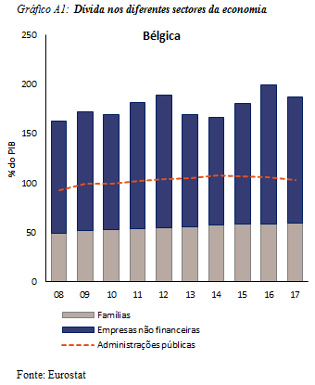A sustentabilidade externa assenta na melhoria do saldo da balança corrente e numa posição líquida de investimento internacional muito favorável. Após alguns anos de moderação salarial, o crescimento do custo unitário do trabalho acelerou mas mantém‑se controlado. Em 2017 registou‑se uma pequena diminuição da quota nos mercados de exportação. A dívida privada é relativamente elevada, em especial nas empresas não financeiras, embora a generalização do crédito intragrupo transfronteiras inflacione os valores do endividamento. Os riscos relacionados com o endividamento das famílias resultam fundamentalmente do mercado da habitação, tendo o crescimento dos preços das casas sido moderado ao longo dos últimos anos, embora não tenha ocorrido qualquer correção na sequência dos fortes aumentos anteriores a 2008. A dívida das administrações públicas estabilizou a um nível ligeiramente inferior ao do respetivo pico de 2014. No entanto, o seu nível elevado continua a representar um importante desafio para a sustentabilidade das finanças públicas a longo prazo. A situação do mercado de trabalho melhorou e o desemprego, incluindo o desemprego de longa duração e o desemprego dos jovens, continuou a diminuir. A taxa de atividade continua a ser baixa em comparação com outros países da UE, em contraste com uma quantidade elevada e ainda crescente de postos vagos.

*De modo geral, a leitura económica assinala problemas relacionados com o endividamento sobretudo no sector público, mas também no privado, embora os riscos se afigurem controlados. Por conseguinte, a Comissão não procederá, nesta fase, a uma análise mais aprofundada no contexto do PDM.*

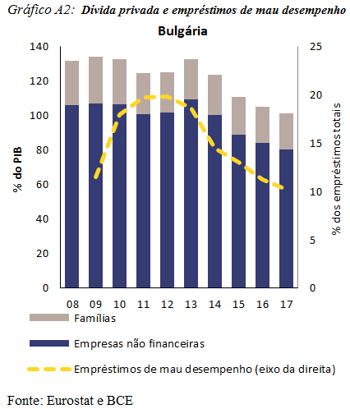**Bulgária*:*** Em março de 2018, foi considerado que a Bulgária registava *desequilíbrios*, em especial relacionados com vulnerabilidades do sector financeiro, conjugadas com o elevado endividamento e com o volume dos NPL no sector empresarial. No painel de avaliação atualizado, três indicadores ultrapassam os limiares indicativos, designadamente a posição líquida de investimento internacional (PLII), o crescimento nominal do custo unitário do trabalho e o crescimento dos preços reais da habitação.

O excedente da balança corrente voltou a aumentar em 2017, enquanto a PLII negativa reflete fundamentalmente novos aumentos do IDE. O crescimento do custo unitário do trabalho aumentou significativamente em 2017, mas a taxa de câmbio real efetiva manteve‑se em geral estável e verificaram‑se alguns ganhos de quotas nos mercados de exportação. O elevado nível da dívida das empresas continua a ser uma preocupação, embora o rácio de dívida tenha diminuído progressivamente nos últimos anos, em parte devido ao robusto crescimento do PIB nominal. Os fluxos de crédito estão novamente a recuperar, o que irá abrandar o processo de desendividamento mas poderá igualmente apoiar um maior investimento privado e um maior crescimento potencial. Além disso, o rácio de NPL, embora em diminuição, continua a ser muito elevado, em especial para o sector das empresas. Embora tenha havido progressos na melhoria da supervisão do sector financeiro, na sequência da análise da qualidade dos ativos em 2016, algumas vulnerabilidades continuam a merecer atenção, incluindo as transações com partes relacionadas e as exposições em ativos de difícil avaliação. Os preços reais da habitação aumentaram rapidamente e tanto o crédito hipotecário como o crédito à construção também têm estado a evoluir positivamente. Nesta fase ainda não se constatam indícios de sobreavaliação, mas a atual dinâmica do mercado da habitação justifica uma atenção especial. Neste contexto de evolução cíclica favorável, o desemprego continuou a diminuir, nomeadamente entre os jovens e os desempregados de longa duração, e as taxas de atividade melhoraram.

*De modo geral, a leitura económica assinala problemas relacionados com as vulnerabilidades remanescentes no sector financeiro e com a dívida das empresas. Por conseguinte, tendo também em conta que em março de 2018 foi detetado um desequilíbrio, a Comissão considera oportuno analisar mais aprofundadamente a persistência de desequilíbrios ou a sua correção.*

**Chéquia:** Na anterior ronda do PDM, não foram identificados *quaisquer desequilíbrios macroeconómicos* na Chéquia. No painel atualizado, diversos indicadores ultrapassam os limiares indicativos, designadamente o crescimento dos preços reais da habitação e os passivos totais do sector financeiro.

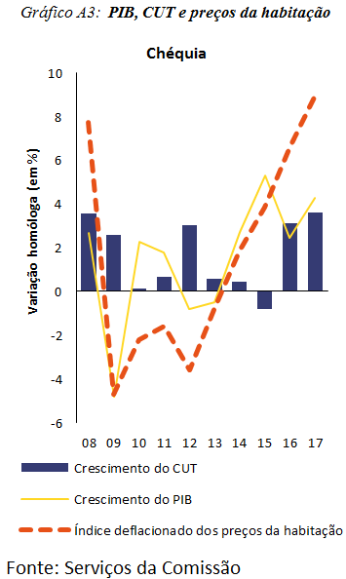A balança corrente tem seguido uma tendência favorável, com um pequeno excedente em 2017. A expiração do compromisso em matéria de taxas de câmbio, em abril de 2017, foi seguida de uma apreciação da taxa de câmbio efetiva real, ao passo que a posição líquida de investimento internacional continuou a reforçar‑se, embora a um ritmo mais lento do que nos anos anteriores. Os custos unitários do trabalho nominais aumentaram, impulsionados pelo forte crescimento dos salários, e deverão acelerar ainda mais num contexto de quebra acentuada da oferta no mercado de trabalho. Apesar da apreciação da taxa de câmbio efetiva real, verificaram‑se nos últimos anos alguns ganhos de quotas nos mercados de exportação. O crescimento do preço das casas, tal como do crédito hipotecário, acelerou ainda mais e exige um acompanhamento cuidado. No entanto, a dívida privada é moderada, nomeadamente considerando a dívida das famílias, que permanece estável. A dívida das administrações públicas é reduzida e continua a diminuir, com o apoio dos excedentes do orçamento público. O crescimento dos passivos do sector financeiro acelerou significativamente em 2017, ultrapassando o limiar indicativo, principalmente devido à compra de depósitos denominados em CZK por não residentes antes do termo do compromisso em matéria de taxas de câmbio. A taxa de desemprego continuou a diminuir e o mercado de trabalho é muito rígido.

*De modo geral, a leitura económica assinala problemas relacionados com a competitividade e com pressões no mercado da habitação, embora os riscos se afigurem nesta fase controlados. Por conseguinte, a Comissão não considera necessário proceder, nesta fase, a uma análise mais aprofundada no contexto do PDM.*

**Dinamarca*:***Na anterior ronda do PDM, não foram identificados *quaisquer desequilíbrios macroeconómicos* na Dinamarca. No painel de avaliação atualizado, diversos indicadores ultrapassam os limiares indicativos, designadamente o saldo da balança corrente e a dívida do sector privado.

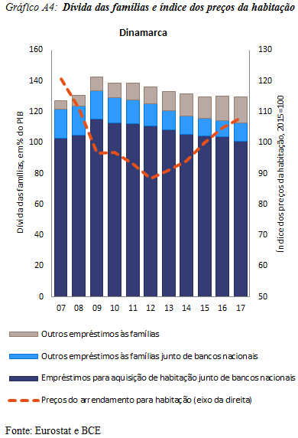O saldo da balança corrente continua a registar elevados excedentes. Os excedentes consecutivos conduziram a uma posição líquida de investimento internacional altamente positiva, gerando um rendimento primário líquido positivo que por sua vez reforça o saldo positivo da balança corrente. Verifica‑se um crescimento contido do custo unitário do trabalho, ainda que a retração do mercado de trabalho coloque mais pressão sobre os salários e a dinâmica da produtividade seja moderada. O crescimento das quotas nos mercados de exportação estabilizou globalmente. Apesar do abrandamento a nível nacional, os preços da habitação continuaram a crescer mais rapidamente nas principais áreas metropolitanas. Estes desenvolvimentos requerem uma atenção especial. O endividamento das famílias continua a ser dos mais elevados da UE em percentagem do PIB e só está a diminuir lentamente, num contexto de reduzido crescimento do crédito. As famílias continuaram a aumentar as suas poupanças, refletindo os esforços de redução da dívida, e foram introduzidas medidas de política macroprudencial para limitar as atividades de concessão de empréstimo com risco mais elevado. O endividamento das empresas, por seu lado, continua a ser moderado. O mercado de trabalho continua a melhorar, o crescimento do emprego é sólido e a escassez de mão-de-obra está a tornar‑se mais generalizada.

*De um modo geral, a análise económica assinala problemas relacionados com as contas correntes, a dívida privada e o sector da habitação, mas os riscos afiguram‑se controlados. Por conseguinte, a Comissão não procederá, nesta fase, a uma análise mais aprofundada no contexto do PDM.*

**Alemanha*:*** Em março de 2018, a Comissão concluiu que a Alemanha registava *desequilíbrios macroeconómicos*, relacionados em especial com o seu elevado excedente da balança corrente em resultado de níveis tímidos de investimento em relação à poupança, tanto no sector público como no privado. No painel de avaliação atualizado, diversos indicadores mantêm‑se acima dos limiares indicativos, designadamente o saldo da balança corrente e a dívida das administrações públicas.

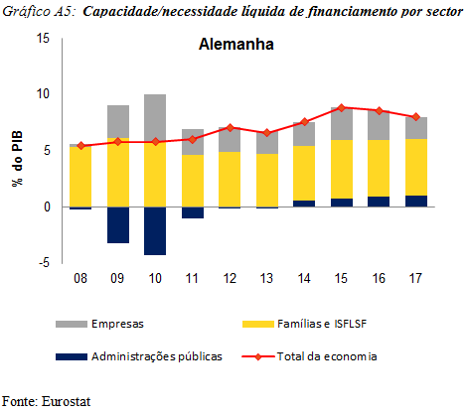A balança corrente continua a registar excedentes muito elevados, embora em 2017 se tenha assistido a uma ligeira diminuição em termos anuais. Com o crescimento regular da procura interna, o excedente da balança corrente deverá continuar a diminuir, mantendo‑se todavia a um nível elevado e conduzindo a novos reforços da posição líquida de investimento internacional. O aumento do custo unitário do trabalho continua a ser moderado. O crescimento das exportações foi reforçado em 2017, mas verificou‑se uma ligeira perda de quotas nos mercados de exportação. O desendividamento do sector privado continua, apesar de a dívida privada ser pouco expressiva. Ao mesmo tempo, o investimento das empresas tem vindo a aumentar em relação ao PIB. O investimento em habitação continua a aumentar, mas ainda fica muito aquém das necessidades de habitação nas zonas metropolitanas. O crescimento dos preços reais da habitação e os custos de construção têm vindo a aumentar e exigem atenção, também em matéria de disparidades regionais dos preços e da disponibilidade de habitação. Assiste‑se a um reforço gradual do crescimento do crédito. A taxa de poupança das famílias mantém‑se a um nível elevado apesar do moderado crescimento salarial e do consumo privado sólido, refletindo os elevados fluxos de entrada de distribuições de rendimentos de empresas. A dívida das administrações públicas continuou a diminuir, prevendo‑se que desça para níveis inferiores ao limiar de 60 % do PIB até 2019, continuando a persistir significativos atrasos no investimento público. O desemprego global, bem como o desemprego dos jovens e o desemprego de longa duração, voltaram a diminuir e continuam a ser muito baixos.

*De modo geral, a leitura económica assinala problemas relacionados com a persistência do excedente da poupança em relação ao investimento, que se reflete num excedente da balança corrente elevado e cuja redução se afigura apenas gradual, o que sublinha a necessidade de prosseguir o processo de reequilíbrio. Por conseguinte, tendo também em conta que em março de 2018 foi detetado um desequilíbrio, a Comissão considera útil analisar mais aprofundadamente a persistência de desequilíbrios ou a sua correção.*

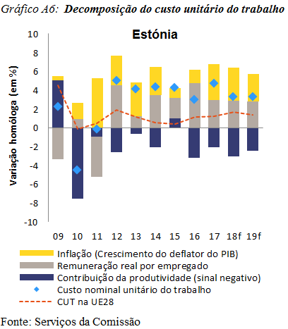**Estónia:**Na anterior ronda do PDM, não foram identificados *quaisquer desequilíbrios macroeconómicos* na Estónia. No painel de avaliação atualizado, o crescimento nominal dos custos unitários do trabalho ultrapassa o limiar indicativo.

O excedente da balança corrente continuou a aumentar em 2017 e a posição líquida de investimento internacional melhorou, atingindo um nível que se situa aquém do limiar. O custo unitário nominal do trabalho continuou a crescer a uma taxa elevada, refletindo a inflação e o forte crescimento dos salários. A dinâmica da produtividade foi moderada, prejudicando de alguma forma os indicadores da competitividade em termos de custos. A taxa de câmbio efetiva real continuou a apreciar‑se, enquanto as quotas nos mercados de exportação se mantiveram estáveis. O crescimento dos preços reais da habitação tem sido dinâmico nos últimos anos mas abrandou para níveis moderados em 2017. O desendividamento do sector privado está em curso, enquanto o nível da dívida pública é muito baixo. O mercado de trabalho está retrair‑se, mas a imigração atenuou em certa medida a escassez de mão-de-obra.

*De modo geral, a leitura económica assinala problemas relacionados com os custos nominais unitários do trabalho, mas os riscos afiguram‑se controlados. Por conseguinte, a Comissão não procederá, nesta fase, a uma análise mais aprofundada no contexto do PDM.*

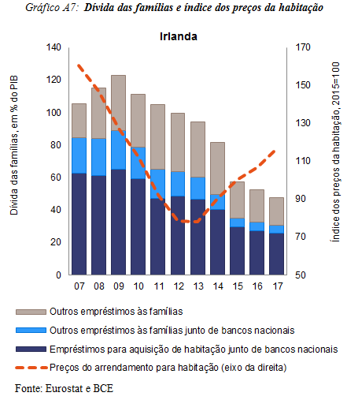**Irlanda:** Em março de 2018, a Comissão concluiu que a Irlanda registava *desequilíbrios macroeconómicos*, relacionados em especial com vulnerabilidades decorrentes da existência de elevados volumes de dívida pública e privada e de passivos externos líquidos. No painel de avaliação atualizado, diversos indicadores ultrapassam os limiares indicativos, designadamente a posição líquida de investimento internacional (PLII), a taxa de câmbio efetiva real (TCER), a dívida privada, a dívida pública e ainda a variação anual dos preços reais da habitação.

A balança corrente registou um importante excedente em 2017, em comparação com um défice substancial em 2016 e excedentes nos anos anteriores. A volatilidade das importações de propriedade intelectual e da produção sob contrato contribuiu para essas variações do saldo da balança corrente ao longo dos últimos anos. [37] A PLII continuou a melhorar mas continua a ser altamente negativa, em grande parte devido às atividades de empresas multinacionais com pouca ligação à economia nacional. O forte crescimento da produtividade, nos últimos anos, também inflacionado pelas operações das multinacionais, contribuiu para aumentar a competitividade. A dívida privada continua a ser muito elevada, embora tenha continuado a diminuir. As famílias continuaram a reduzir as suas dívidas e os bancos irlandeses reduziram as suas exposições a empresas nacionais, o que sugere que prossegue o processo de desendividamento das empresas. A situação das empresas não financeiras nacionais é mais difícil de interpretar, devido ao peso das multinacionais na totalidade da dívida empresarial. O crescimento dos preços da habitação tem vindo a registar um grande dinamismo desde 2014, principalmente devido a limitações da oferta, exigindo um acompanhamento de perto. Respaldado por um forte crescimento económico, o rácio da dívida pública em relação ao PIB, embora permaneça elevado, está a descer. O rácio de NPL tem vindo a diminuir nos últimos anos, mas continua a ser elevado. Embora os bancos estejam bem capitalizados, os níveis de provisionamento têm vindo a diminuir. A sua rentabilidade, embora sendo ainda baixa, tem vindo a melhorar gradualmente. A taxa de desemprego diminuiu para valores inferiores ao limiar do PDM em 2017, e tanto o desemprego dos jovens como o desemprego de longa duração continuam a diminuir.

*Em geral, a leitura económica assinala problemas relacionados com a volatilidade da posição externa, e com os volumes de dívida pública e privada, bem como com o rápido crescimento dos preços da habitação e a relativamente elevada proporção de NPL. Por conseguinte, tendo também em conta que em março de 2018 foram detetados desequilíbrios, a Comissão considera oportuno analisar mais aprofundadamente a persistência de desequilíbrios ou a sua correção.*

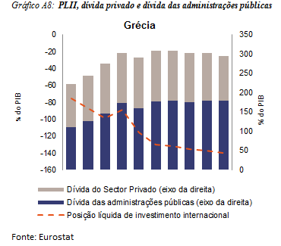 **Grécia:**A partir de 2010 e até há pouco tempo, a Grécia esteve sob a alçada de programas de assistência financeira. Por conseguinte, a supervisão dos desequilíbrios e medidas de correção foi efetuada no contexto desses programas e não no âmbito do PDM. Nos últimos anos, a Grécia tomou medidas importantes para reduzir os seus desequilíbrios em termos de fluxos e gerir os riscos conexos, mas o legado de desequilíbrios em termos de volumes deverá persistir. Isso reflete‑se no painel de avaliação atualizado, no qual diversos indicadores ultrapassam os limiares indicativos, designadamente a posição líquida de investimento internacional (PLII), as perdas de quotas de mercado no sector das exportações, a dívida das administrações públicas e a taxa de desemprego.

Embora o sector privado apresente uma PLII positiva, a elevada proporção da dívida pública externa resulta numa PLII significativamente negativa em termos globais. Embora grande parte da dívida pública externa tenha sido contraída em condições altamente favoráveis, a sustentabilidade a longo prazo da PLII exigirá que as recentes melhorias a nível da balança corrente sejam sustentadas, num contexto de aumento da procura interna. Nos últimos 5 anos foram observadas perdas importantes de quotas nos mercados de exportação, mas essa tendência parece ter‑se revertido em 2017. O rácio dívida das administrações públicas/PIB é muito elevado, mas prevê‑se que venha a diminuir, e a sua sustentabilidade está assegurada pelo acordo do Eurogrupo de junho de 2018. Os preços da habitação continuaram a diminuir em termos reais em 2017, mas estabilizaram no início de 2018. O crescimento do crédito continua a ser negativo, à medida que prossegue o desendividamento privado. O nível elevado de NPL dificulta o restabelecimento de um fluxo saudável de crédito para a economia, indispensável para apoiar o crescimento a médio prazo. O desemprego está a diminuir mas continua a ser elevado, nomeadamente o desemprego de longa duração e o desemprego dos jovens.

*De modo geral, a análise económica assinala problemas relacionados com a elevada dívida pública e externa, com as baixas poupanças e com os elevados volumes de NPL, tudo num contexto de desemprego elevado, de baixo crescimento da produtividade e de estagnação da atividade de investimento. Por conseguinte, a Comissão considera oportuno analisar mais aprofundadamente os riscos em causa, através de uma apreciação aprofundada, para avaliar se existe um desequilíbrio.*

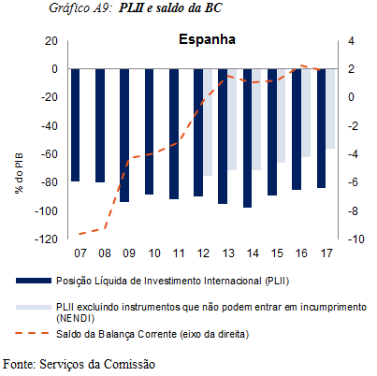**Espanha**: Em março de 2018, a Comissão concluiu que a Espanha registava *desequilíbrios macroeconómicos*, em especial relacionados com os elevados níveis de dívida externa e interna, tanto pública como privada, num contexto de desemprego elevado. No painel de avaliação atualizado, diversos indicadores ultrapassam os limiares indicativos, designadamente a posição líquida de investimento internacional (PLII), a dívida privada e das administrações públicas, a taxa de desemprego e o crescimento da taxa de atividade.

O processo de reequilíbrio externo prosseguiu, mas num ritmo relativamente lento, e a PLII, embora tenha melhorado, continua a ser muito elevada. O crescimento nominal do CUT tem sido estável, num contexto de contenção do crescimento dos salários e de crescimento lento da produtividade. O crescimento anual homólogo do mercado das exportações foi moderado, apesar da ligeira apreciação da taxa de câmbio efetiva real em 2017. A dívida do sector privado continuou a reduzir‑se ao longo de 2017, especialmente nas empresas, mas o desendividamento deverá continuar. Além disso, novos créditos voltaram a fluir, apoiando uma retoma do investimento. Para as famílias, o ritmo de redução da dívida é também entravado por um forte aumento do crédito ao consumo. Os preços das casas têm vindo a recuperar nos últimos anos, num contexto de anterior subavaliação. Nos últimos anos, o forte crescimento económico foi o principal motor da redução do défice das administrações públicas, mas os défices persistentes fazem com que o rácio da dívida das administrações públicas só esteja a diminuir lentamente. O desemprego tem diminuído rapidamente mas continua a ser muito elevado, em especial entre os jovens. Ao mesmo tempo, o fraco crescimento da produtividade leva a que os ganhos de competitividade estejam dependentes de vantagens em termos de custos.

*De modo geral, a leitura económica assinala problemas relacionados com a sustentabilidade externa, com a dívida privada e pública e com o ajustamento do mercado de trabalho, num contexto de fraco crescimento da produtividade. Por conseguinte, tendo também em conta os desequilíbrios detetados em março de 2018 e a importância transfronteiras que revestem, a Comissão considera útil analisar mais aprofundadamente a persistência de desequilíbrios ou a sua correção.*

**França:** Em março de 2018, a Comissão concluiu que a França registava *desequilíbrios macroeconómicos*, em especial relacionados com uma dívida pública muito elevada e uma fraca competitividade, num contexto de fraco crescimento da produtividade. No painel de avaliação atualizado, os indicadores referentes à dívida das administrações públicas e do sector privado e à taxa de desemprego atingem ou ultrapassam os limiares indicativos.

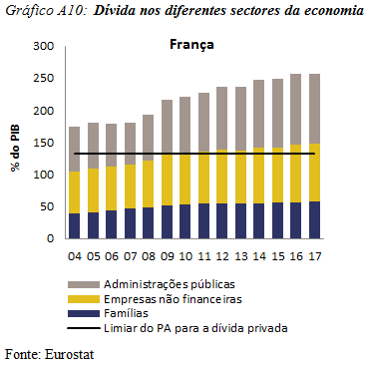O défice da balança corrente manteve‑se de modo geral estável em 2017, enquanto a posição líquida de investimento internacional se deteriorou. Apesar de uma retoma do crescimento das exportações, verificaram‑se algumas pequenas perdas de quotas nos mercados de exportação em 2017, com uma estabilização da taxa de câmbio real efetiva. Devido a uma moderação da evolução dos salários, o crescimento do custo unitário do trabalho foi controlado. No entanto, a dinâmica da produtividade continua a ser lenta. As vulnerabilidades decorrentes da elevada e ainda crescente dívida das administrações públicas continuam a constituir uma importante fonte de preocupação. A combinação de elevadas dívidas tanto no sector público como no privado representa uma vulnerabilidade adicional. A dívida do sector privado é relativamente elevada, em especial nas empresas não financeiras, enquanto o crescimento do crédito esteja a recuperar ligeiramente. Os preços reais da habitação aumentaram moderadamente. A situação do mercado de trabalho melhorou, com o indicador do desemprego a movimentar‑se dentro dos limiares.

*De modo geral, a leitura económica assinala problemas relacionados com um elevado endividamento e uma fraca competitividade, num contexto de fraco crescimento da produtividade. Por conseguinte, tendo também em conta que em março de 2018 foi detetado um desequilíbrio, a Comissão considera oportuno analisar mais aprofundadamente a persistência de desequilíbrios ou a sua correção.*

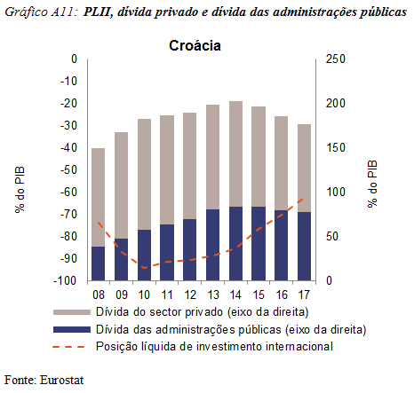**Croácia:** Em março de 2018, a Comissão concluiu que a Croácia registava *desequilíbrios macroeconómicos excessivos*, em especial relacionados com os riscos decorrentes dos elevados níveis das dívidas pública, privada e externa, em grande parte denominadas em moeda estrangeira, num contexto de fraco crescimento potencial. No painel de avaliação atualizado, diversos indicadores ultrapassam os limiares indicativos, designadamente a posição líquida de investimento internacional (PLII), a dívida das administrações públicas e a taxa de desemprego.

Apoiada por um aumento do excedente da balança corrente, a PLII negativa, que reflete em grande medida o IDE, foi reforçada, apesar de se manter para além do limiar e exposta a riscos cambiais persistentes. O crescimento nominal negativo do custo unitário do trabalho aponta para novos ganhos de competitividade em termos de custos, embora a TCER se tenha mantido estável. Em consequência desses movimentos, a Croácia continuou a ganhar quotas de mercado em 2017, embora a um ritmo mais lento do que nos anos anteriores. A dívida do sector privado continuou a diminuir, apesar de uma recuperação dos fluxos de crédito em 2017. A redução dos NPL no sector bancário abrandou, e uma grande parte dos empréstimos a empresas não financeiras continua a apresentar um mau desempenho. O rácio da dívida das administrações públicas voltou a diminuir em 2017, nomeadamente devido à melhoria do saldo das administrações públicas. A taxa de desemprego continuou a diminuir. No entanto, a participação no mercado de trabalho continua a ser muito reduzida e, em combinação com o lento crescimento da produtividade, continua a entravar o crescimento potencial. Os riscos associados ao maior empregador do país, a Agrokor, foram reduzidos na sequência da adoção de um plano de reestruturação da dívida pelos respetivos credores.

*Em geral, a leitura económica assinala os níveis ainda elevados, embora decrescentes, da dívida, bem como a existência de exposições ao risco cambial em todos os sectores da economia e a importância de um crescimento potencial elevado para se ter uma correção duradoura. Por conseguinte, tendo também em conta a identificação de um desequilíbrio excessivo em março de 2018, a Comissão considera útil analisar mais aprofundadamente a persistência de riscos macroeconómicos e acompanhar os progressos na correção dos desequilíbrios excessivos.*

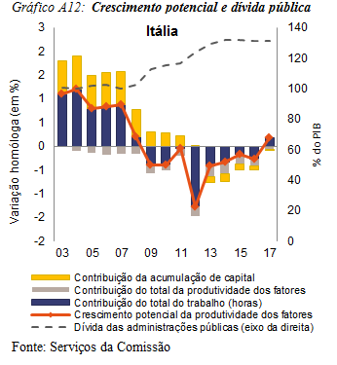**Itália**: Em março de 2018, a Comissão concluiu que a Itália registava *desequilíbrios macroeconómicos excessivos*, em especial relacionados com os riscos decorrentes de uma dívida pública muito elevada e de uma competitividade persistentemente fraca, num contexto de elevados níveis de NPL e de desemprego. No painel de avaliação atualizado, dois indicadores ultrapassam os limiares indicativos, designadamente a dívida das administrações públicas e a taxa de desemprego.

A posição externa é relativamente forte, com excedentes da balança corrente e uma melhoria da posição líquida de investimento internacional. O rácio da dívida das administrações públicas estabilizou a um nível muito elevado em 2017, mas os planos orçamentais do governo, a recuperação mais fraca do que o previsto e o aumento dos custos de financiamento dificultam uma redução do rácio dívida/PIB, numa perspetiva de futuro. Ao mesmo tempo, o fraco crescimento da produtividade e uma retração da população em idade ativa entravam o crescimento potencial da Itália. O fraco crescimento da produtividade tem origem em fragilidades estruturais de longa data, incluindo um ambiente empresarial menos favorável do que o de outros países análogos, restrições de financiamento, falta de trabalhadores altamente especializados e um baixo nível de investimento em ativos incorpóreos. O saneamento dos balanços dos bancos tem vindo a progredir e o sector bancário italiano voltou a ser rentável em 2017. No entanto, persistem vulnerabilidades, em particular nos pequenos e médios bancos que ainda detêm grandes volumes legados de NPL e estão mais expostos ao risco da dívida soberana do que os grandes bancos. As condições prevalecentes no mercado de trabalho estão a melhorar gradualmente, mas a taxa de desemprego continua elevada, muito acima dos níveis anteriores à crise, em particular para os jovens e os desempregados de longa duração. A taxa de participação global está a aumentar mas continua a ser inferior à média da área do euro. Com base na recuperação em curso, os desequilíbrios macroeconómicos da Itália detiveram a sua deterioração, mas continuam a ser consideráveis e apenas estão a ser resolvidos gradualmente. O abrandamento do crescimento do PIB real e o ressurgimento das tensões nos mercados de obrigações soberanas poderão comprometer os progressos alcançados até à data.

*De modo geral, a análise económica assinala problemas relacionados com o elevado nível da dívida pública num contexto de maior volatilidade do mercado e de elevado desemprego. A dinâmica da produtividade continua a ser fraca, enquanto se receia de novo uma espiral de retroação entre bancos e entidades soberanas. Por conseguinte, tendo também em conta a identificação de um desequilíbrio excessivo em março de 2018, a Comissão considera oportuno analisar mais aprofundadamente a persistência de riscos macroeconómicos e acompanhar os progressos na correção dos desequilíbrios excessivos.*

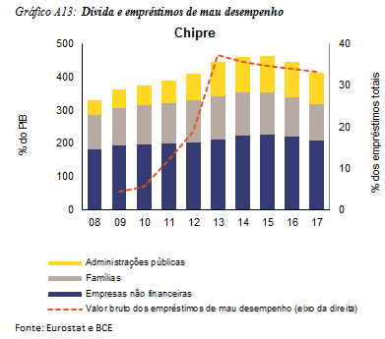**Chipre:** Em março de 2018, a Comissão concluiu que Chipre registava *desequilíbrios macroeconómicos excessivos*, em especial relacionados com elevados volumes de dívida privada, pública e externa e com a elevada proporção de NPL no sistema bancário. No painel de avaliação atualizado, diversos indicadores ultrapassavam os limiares indicativos em 2017, designadamente a balança corrente, a posição líquida de investimento internacional (PLII), a taxa de câmbio efetiva real (TCER), a dívida do sector privado e das administrações públicas, a taxa de desemprego e a variação da taxa de atividade laboral.

O défice da balança corrente alargou‑se em 2017, num contexto de forte crescimento das importações, e a PLII continua a ser substancialmente negativa. O ajustamento da competitividade em termos de custos foi‑se reduzindo à medida que os custos unitários do trabalho cresceram ligeiramente e a taxa de câmbio efetiva real se estabilizou. O nível do endividamento privado conta‑se entre os mais elevados na UE, tanto para as famílias como para as empresas, e o processo de desendividamento tem sido lento. A poupança das famílias, em especial, é negativa. Os ajustamentos em baixa dos preços reais da habitação são coisa do passado e os preços das casas começaram a aumentar moderadamente. O nível muito elevado dos NPL dificulta o fluxo de crédito para a economia, indispensável para apoiar o potencial de crescimento a médio prazo. O rácio dívida das administrações públicas/PIB continua a ser elevado. O desemprego está a diminuir rapidamente mas continua a ser elevado, em especial entre os jovens, embora ao longo dos últimos três anos se tenham registado melhorias tanto em termos do desemprego de longa duração como do desemprego dos jovens.

*De modo geral, a leitura económica assinala problemas relacionados com a sustentabilidade externa, com a dívida pública e privada, com vulnerabilidades no sector financeiro e com o ajustamento do mercado de trabalho. Por conseguinte, tendo também em conta a identificação de um desequilíbrio excessivo em março de 2018, a Comissão considera útil analisar mais aprofundadamente a persistência de riscos macroeconómicos e acompanhar os progressos na correção dos desequilíbrios excessivos.*

**Letónia:** Na anterior ronda do PDM, não foram identificados *quaisquer desequilíbrios macroeconómicos* na Letónia. No painel de avaliação atualizado, diversos indicadores ultrapassam os limiares indicativos, designadamente a posição líquida de investimento internacional (PLII) e o crescimento dos custos unitários do trabalho.

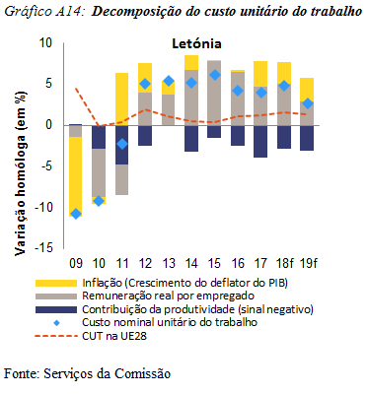A balança corrente está globalmente equilibrada e a PLII negativa, que consiste em grande medida em IDE, apresentou algumas melhorias devido ao forte crescimento do PIB nominal, embora permaneça acima do limiar. Os custos unitários do trabalho têm vindo a aumentar rapidamente nos últimos anos em termos comparativos, refletindo o forte aumento dos salários e um mercado de trabalho retraído, com o respetivo indicador a manter‑se acima do limiar do painel de avaliação a partir de 2014. O impacto sobre a competitividade externa dos preços e o desempenho das exportações tem sido limitado até à data, em parte atenuado por margens de lucro reduzidas. No futuro, o crescimento dos salários deverá manter‑se robusto, devido a uma maior retração do mercado de trabalho. No seu conjunto, estas evoluções representam um risco para a competitividade do país e para as suas perspetivas de crescimento a médio prazo. O crescimento dos preços reais da habitação continua a progredir. Embora o aumento dos preços da habitação tenha desacelerado em 2017, em comparação com 2016, voltou a acelerar no primeiro semestre de 2018. De modo geral, o crescimento do crédito tem sido moderado. Os níveis da dívida das administrações públicas e da dívida privada são relativamente baixos.

*De modo geral, a leitura económica assinala problemas relacionados com a dinâmica do mercado de trabalho e com a competitividade externa, embora os riscos se afigurem nesta fase controlados. Por conseguinte, a Comissão não considera necessário proceder, nesta fase, a uma análise mais aprofundada no contexto do PDM.*

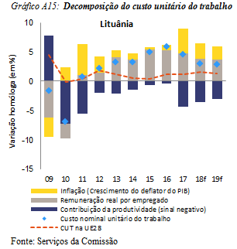**Lituânia:** Nas anteriores rondas do PDM, não foram identificados *quaisquer desequilíbrios macroeconómicos* na Lituânia. No painel de avaliação atualizado, diversos indicadores ultrapassam os limiares indicativos, designadamente a posição líquida de investimento internacional (PLII) e os custos nominais unitários do trabalho.

A balança corrente está globalmente equilibrada e, dado o forte crescimento do PIB nominal, a PLII negativa, que consiste em grande medida em IDE, apresentou algumas melhorias, embora permaneça ligeiramente acima do limiar. O crescimento do custo unitário do trabalho foi elevado durante vários anos em termos comparativos e o respetivo indicador situa‑se acima do limiar do painel de avaliação desde 2015, impulsionado por um elevado crescimento dos salários que reflete a estreiteza do mercado de trabalho e, entre outros fatores, um rápido aumento do salário mínimo desde 2016. O impacto do aumento dos custos do trabalho sobre a competitividade em termos de custos e o desempenho das exportações tem sido limitado até à data, tendo sido em parte amortecido pela redução das margens de lucro, que poderá não ser estritamente sustentável a longo prazo. No futuro, o crescimento dos salários deverá continuar a ser importante, num contexto de diminuição do desemprego e de retração do mercado de trabalho. No seu conjunto, estas evoluções poderão entravar a competitividade do país e sobre as suas perspetivas de crescimento a médio prazo. O crescimento dos preços da habitação tem sido dinâmico nos últimos anos, com um aumento gradual mas ainda dentro dos limiares. O crescimento do crédito acelerou. Os níveis da dívida pública e privada continuam a ser relativamente baixos e a manter‑se estáveis.

*De modo geral, a leitura económica assinala problemas relacionados com a dinâmica dos custos unitários do trabalho e com a competitividade externa, embora os riscos se afigurem nesta fase controlados. Por conseguinte, a Comissão não considera necessário proceder, nesta fase, a uma análise mais aprofundada no contexto do PDM.*

**Luxemburgo:** Na anterior ronda do PDM, não foram identificados quaisquer desequilíbrios macroeconómicos no Luxemburgo. No painel de avaliação atualizado, diversos indicadores ultrapassam os limiares indicativos, designadamente o endividamento privado, bem como a evolução da taxa de atividade e da taxa de desemprego de longa duração.

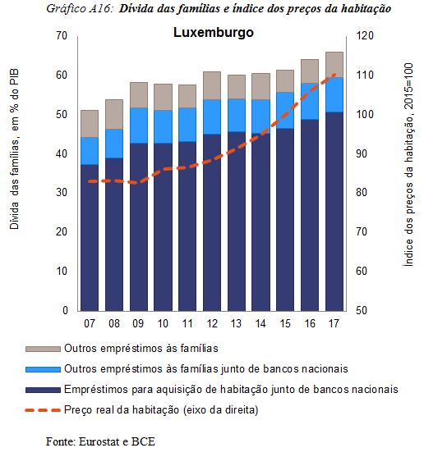A posição externa continua a caracterizar‑se por um excedente da balança corrente e por uma PLII positiva e constante. No entanto, a posição do país enquanto centro financeiro internacional tem um impacto mais importante sobre os valores do que a atividade da economia nacional. Os ganhos acumulados de quotas nos mercados de exportação estabilizaram. No entanto, registaram‑se recentemente algumas perdas de mercados, em parte decorrentes da deterioração da competitividade em termos de custos, por seu turno resultante do maior crescimento do custo unitário do trabalho e do crescimento dos preços das importações. Durante a última década, os preços reais da habitação têm vindo a crescer a um ritmo relativamente elevado, o que continua a exigir em termos gerais um acompanhamento atento. O aumento dos preços da habitação tem lugar no contexto de um mercado de trabalho dinâmico, conjugado com consideráveis fluxos migratórios líquidos e condições de financiamento favoráveis, enquanto a oferta é relativamente limitada e continua a ser insuficiente para dar resposta à procura, que é forte. A acessibilidade da habitação continua a deteriorar‑se em virtude do persistente aumento dos preços imobiliários. O endividamento das empresas é muito elevado, mas está essencialmente relacionado com empréstimos transfronteiras intra‑empresas. O nível de endividamento das famílias, sobretudo na forma de hipotecas, tem vindo a aumentar sucessivamente, refletindo o dinamismo do mercado imobiliário e as condições de crédito favoráveis. Embora a redução das taxas de juro e o prolongamento dos prazos do crédito hipotecário tenham diminuído a pressão financeira sobre as famílias e a maioria dos novos empréstimos hipotecários sejam de taxa fixa, grande parte dos agregados familiares mais endividados continuam a estar expostos a aumentos das taxas de juro. Os riscos para a estabilidade financeira do país são, no entanto, atenuados pela solidez do sector bancário. A dívida pública continua a ser muito baixa. Apesar do recente abrandamento económico, o mercado de trabalho está a retrair‑se e o desemprego continuou a diminuir.

*De modo geral, a leitura económica assinala essencialmente alguns riscos moderados relacionados com o aumento persistente dos preços da habitação e com o endividamento das famílias. Por conseguinte, a Comissão não procederá, nesta fase, a uma análise mais aprofundada no contexto do PDM.*

**Hungria:** Na anterior ronda do PDM, *não foram identificados* *quaisquer desequilíbrios macroeconómicos* na Hungria. No painel de avaliação atualizado, alguns indicadores ultrapassam os limiares indicativos, designadamente a posição líquida de investimento internacional (PLII) e a dívida das administrações públicas.

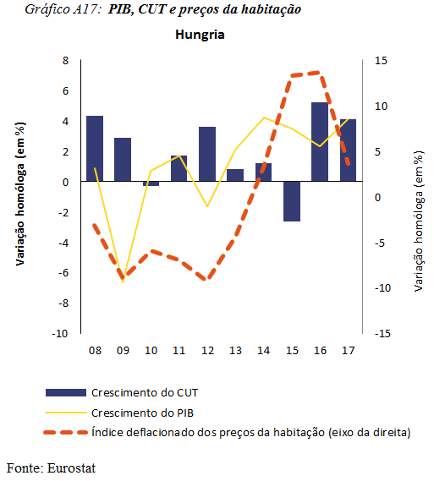O excedente da balança corrente ao longo dos últimos anos implicou uma melhoria rápida e sustentada da PLII negativa, que reflete também em grande medida o IDE. As quotas nos mercados de exportação aumentaram em 2017, apoiadas por uma indústria automóvel em expansão. Os custos unitários nominais do trabalho têm vindo a aumentar substancialmente, num contexto de retração do mercado de trabalho. Alguns aumentos salariais administrativos resultaram também em aumentos do custo do trabalho, mas foram parcialmente compensados pela redução das contribuições sociais das entidades empregadoras. Os fluxos de crédito para o sector privado passaram a ser positivos, mas o volume do crédito ao sector privado continuou a diminuir em 2017. O crescimento dos preços reais da habitação tem sido moderado, após aumentos significativos nos anos anteriores. Não obstante, o elevado valor das avaliações em certas regiões e o rápido aumento da concessão de empréstimos hipotecários exigem alguma atenção. A recuperação em curso no mercado imobiliário pode contribuir para reduzir ainda mais a proporção de NPL, que continua a ser elevada. O sector bancário melhorou a sua rentabilidade e a sua capacidade de absorção de choques. Apesar de um ciclo económico favorável, a dívida das administrações públicas diminuiu apenas gradualmente com base numa orientação pró‑cíclica da política orçamental. O desemprego diminuiu para níveis historicamente baixos e a retração do mercado de trabalho contribuiu para um rápido crescimento dos salários, que continua a ultrapassar os ganhos de produtividade.

*De modo geral, a leitura económica assinala problemas relacionados com o mercado da habitação e com uma retração do mercado de trabalho, embora os riscos se afigurem controlados. A Comissão não efetuará, nesta fase, uma análise mais aprofundada no contexto do PDM.*

**Malta**: Na anterior ronda do PDM, não foram identificados *quaisquer desequilíbrios macroeconómicos* em Malta. No painel de avaliação atualizado, o saldo da balança corrente ultrapassa o limiar indicativo.

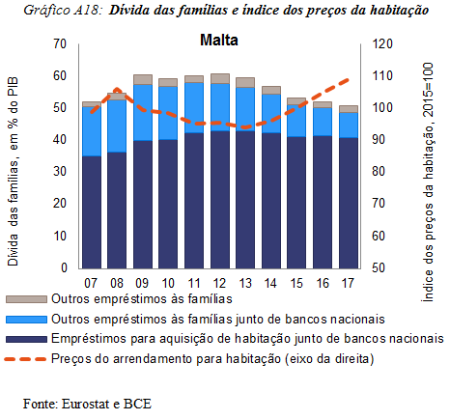O já elevado excedente da balança corrente voltou a aumentar em 2017, atingindo níveis significativos e coincidindo com uma forte melhoria da posição de investimento internacional líquida, que já se encontrava em terreno positivo. Porém, a posição externa reflete as flutuações do sector empresarial de orientação internacional, mais do que a evolução da situação interna. A evolução da competitividade dos custos e da TCER manteve‑se relativamente favorável, enquanto uma evolução salarial moderada, conjugada com um crescimento relativamente forte da produtividade do trabalho, ajudou a manter um crescimento moderado do custo unitário do trabalho. O rácio dívida do sector privado/PIB diminuiu substancialmente em 2017, apoiado pelo forte crescimento do PIB nominal. Ao passo que o endividamento do setor empresarial continua a ser elevado, a taxa de crescimento do crédito às famílias tem vindo a desacelerar. O rácio dívida das administrações públicas/PIB tem seguido uma tendência claramente descendente. Os preços reais da habitação aumentaram em 2017, exigindo acompanhamento. A robusta atividade económica e as possibilidades limitadas de investimento das poupanças privadas, em particular, conduziram a um interesse renovado no mercado da habitação. A qualidade dos ativos do sector bancário nacional está a melhorar e as reservas de capital disponíveis parecem ser suficientes para absorver os riscos imediatos que poderão decorrer do mercado da habitação ou das perceções em relação ao quadro institucional. O mercado de trabalho continua a funcionar de forma vigorosa, com um forte crescimento do emprego a ser acompanhado por um desemprego que já é baixo mas que continua a diminuir.

*Em geral, a leitura económica assinala problemas relacionados com a posição externa e com os mercados da habitação no contexto de um crescimento económico robusto, apesar de os riscos se afigurarem neste momento controlados. Por conseguinte, a Comissão não procederá, nesta fase, a uma análise mais aprofundada no contexto do PDM.*

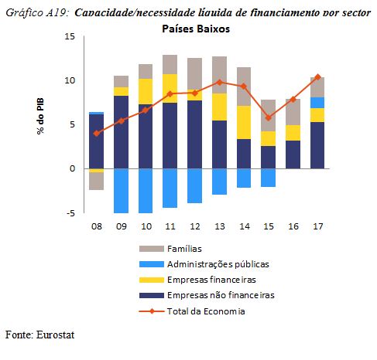**Países Baixos:** Em março de 2018, a Comissão concluiu que os Países Baixos registavam *desequilíbrios macroeconómicos*, relacionados em especial com os elevados volumes de dívida privada e com o grande excedente da balança corrente. No painel de avaliação atualizado, diversos indicadores ultrapassam os limiares indicativos, designadamente a média a três anos do saldo da balança corrente, a dívida do sector privado e o crescimento dos preços reais da habitação.

O excedente da balança corrente continua a ser muito elevado e aumentou ainda mais em 2017, enquanto a posição líquida de investimento internacional diminuiu ligeiramente. Embora todos os sectores sejam aforradores líquidos, o aumento do excedente da balança corrente em 2017 foi sobretudo impulsionado pelas empresas não financeiras, com um excedente de poupanças ligado a uma rentabilidade relativamente elevada das empresas e uma taxa de investimento comparativamente baixa. A evolução do custo unitário do trabalho foi moderada, com um crescimento dos salários consentâneo com a evolução da produtividade. A dívida privada situa‑se em níveis elevados, enquanto o endividamento das empresas se deve em parte a dívidas intragrupo de empresas multinacionais. A dívida das famílias é elevada e está a ser alimentada por um tratamento fiscal generoso da aquisição de habitação própria e por taxas de juro favoráveis nos empréstimos hipotecários. Embora o endividamento das famílias em percentagem do PIB tenha vindo a diminuir, a dívida nominal está novamente a aumentar. Assiste‑se a uma forte recuperação do mercado da habitação, uma vez que os preços das casas voltaram a acelerar em 2017, também no contexto de um funcionamento aquém do ótimo do mercado de arrendamento. O mercado de trabalho está a retrair‑se, com um desemprego que é baixo e continua a diminuir.

*De modo geral, a leitura económica assinala problemas relacionados com a elevada dívida das famílias e com o elevado excedente de poupança interna. Por conseguinte, tendo também em conta que em março de 2018 foi detetado um desequilíbrio, a Comissão considera oportuno analisar mais aprofundadamente a persistência de desequilíbrios ou a sua correção.*

**Áustria:** Na anterior ronda do PDM, não foram identificados *quaisquer desequilíbrios macroeconómicos* na Áustria. No painel de avaliação atualizado, apenas o indicador respeitante à dívida das administrações públicas ultrapassa o limiar indicativo.

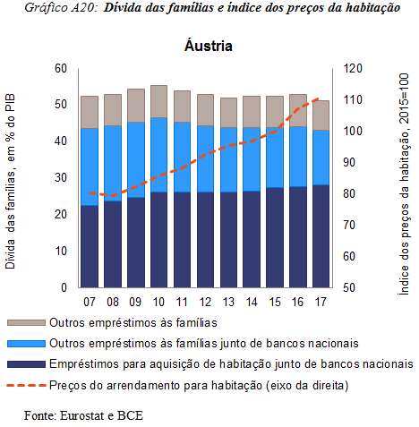O excedente da balança corrente manteve‑se estável, a um nível moderado, em 2017, com uma posição líquida de investimento internacional ligeiramente positiva. As quotas nos mercados de exportação mantiveram‑se estáveis. O crescimento do custo unitário do trabalho foi baixo devido nomeadamente ao crescimento da produtividade do trabalho, em conjugação com um crescimento limitado dos salários. Os preços reais da habitação continuaram a sua tendência crescente, embora a um ritmo mais lento do que em 2017, quando comparado com 2016. Embora esses desenvolvimentos exijam algum acompanhamento, o aumento dos preços não parece estar a ser impulsionado pelo crédito, cujo crescimento mostrou apenas uma ligeira aceleração. Além disso, os rácios tanto da dívida das empresas como das famílias estão a diminuir lentamente. A dívida das administrações públicas também prosseguiu a sua trajetória descendente e diminuiu em 2017 em resultado do forte crescimento económico e da liquidação de ativos que está a ser conduzida pelas instituições financeiras nacionalizadas. A situação do sector bancário melhorou, também em relação com a recuperação nos países vizinhos. Nestas condições económicas favoráveis e com o forte crescimento do emprego, a taxa de desemprego diminuiu marcadamente.

*De modo geral, a leitura económica assinala problemas relacionados com o sector da habitação, mas os riscos afiguram‑se controlados. Por conseguinte, a Comissão não considera necessário proceder, nesta fase, a uma análise mais aprofundada no contexto do PDM.*

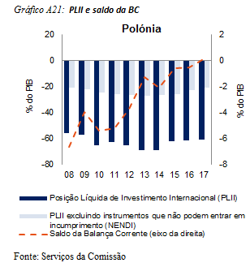**Polónia**: Na anterior ronda do PDM, não foram identificados *quaisquer desequilíbrios macroeconómicos* na Polónia. No painel de avaliação atualizado, a posição líquida de investimento internacional (PLII) ultrapassa o limiar indicativo.

O saldo da balança corrente melhorou, atingindo uma posição sensivelmente equilibrada em 2017, enquanto a PLII negativa se manteve estável. As vulnerabilidades externas continuam controladas, uma vez que o investimento direto estrangeiro representa uma grande parte dos passivos externos. Os ganhos de quotas nos mercados de exportação foram novamente robustos em 2017. Coincidindo tanto com um forte crescimento da produtividade como com um aumento dos salários, verifica‑se um crescimento controlado do custo unitário nominal do trabalho. O rácio dívida do sector privado/PIB diminuiu em 2017, refletindo o forte crescimento do PIB e uma apreciação do zlóti face às moedas em que parte dos volumes de dívida a reembolsar se encontram expressos. A dívida das administrações públicas, medida em percentagem do PIB, diminuiu ainda mais, a partir de níveis que já eram relativamente baixos, com base no rápido crescimento nominal da economia, num menor défice nominal e na apreciação do zlóti. Os riscos do sector bancário permaneceram moderados. O forte desempenho do mercado de trabalho manteve‑se, provocando uma queda da taxa de desemprego para um nível muito baixo.

*De modo geral, a leitura económica assinala problemas relacionados com a posição líquida de investimento internacional, mas os riscos são limitados. Assim, a Comissão não considera necessário proceder, nesta fase, a uma análise mais aprofundada no contexto do PDM.*

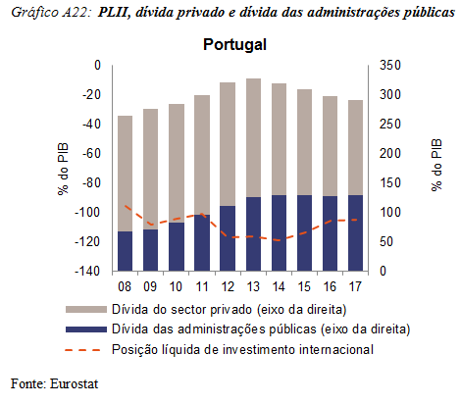**Portugal:** Em março de 2018, a Comissão concluiu que Portugal registava *desequilíbrios macroeconómicos*, em especial relacionados com os elevados volumes de passivos externos líquidos e de dívida privada e pública, bem como com uma elevada proporção de NPL, num contexto de fraco crescimento da produtividade. No painel de avaliação atualizado, diversos indicadores ultrapassam os limiares indicativos, designadamente a posição líquida de investimento internacional (PLII), a dívida das administrações públicas, a dívida privada, o desemprego e o crescimento dos preços reais da habitação.

O saldo da balança corrente manteve‑se estável, registando um pequeno excedente, enquanto a PLII continua em terreno muito negativo e o ritmo de ajustamento deve continuar a ser muito lento. A competitividade em termos de preços deteriorou‑se ligeiramente em 2017, uma vez que a taxa de câmbio real efetiva registou uma ligeira apreciação. O crescimento nominal do CUT aumentou moderadamente, enquanto o crescimento da produtividade foi negativo em 2017. No entanto, esta evolução é largamente consentânea com a verificada nos parceiros comerciais, constatando‑se ganhos de quotas nos mercados de exportação. O desendividamento no sector privado está em curso e o crescimento do crédito continua a ser fraco. A dívida das administrações públicas continua a ser muito elevada, mas deverá diminuir gradualmente. Os bancos reforçaram significativamente os seus balanços e o seu rendimento líquido, mas subsistem vulnerabilidades, uma vez que o volume de NPL continua a ser elevado, apesar da uma diminuição recente. Os preços da habitação continuam a mostrar um forte crescimento, mas inserem‑se numa situação em que existia alguma subavaliação e em que o volume de empréstimos hipotecários se manteve globalmente estável. Beneficiando do ciclo económico positivo, o mercado de trabalho apresentou uma melhoria generalizada nos últimos anos e o desemprego diminuiu de forma significativa.

*De modo geral, a leitura económica assinala problemas relacionados com desequilíbrios nas variáveis de volume, em especial no que toca aos passivos externos líquidos, à dívida pública e privada, às vulnerabilidades do sector bancário e ao fraco crescimento da produtividade. Por conseguinte, tendo também em conta que em março de 2018 foi detetado um desequilíbrio, a Comissão considera oportuno analisar mais aprofundadamente a persistência de desequilíbrios ou a sua correção.*

**Roménia:** Na anterior ronda do PDM, não foram identificados *quaisquer desequilíbrios macroeconómicos* na Roménia. No painel de avaliação atualizado, um indicador ultrapassa o limiar indicativo, designadamente a posição líquida de investimento internacional (PLII).

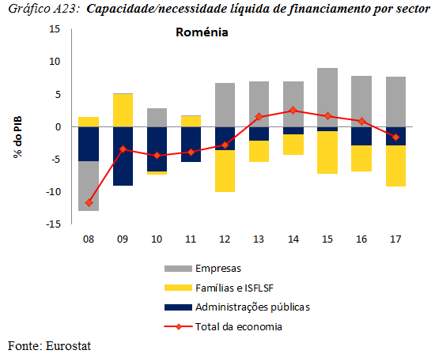O défice da balança corrente continuou a deteriorar‑se em 2017, em virtude de uma aceleração das importações, sobretudo de bens de consumo. Apesar desse crescente défice da balança corrente, a PLII negativa, principalmente constituída por IDE, apresentou algumas melhorias graças ao forte crescimento do PIB nominal. As exportações continuaram a registar um bom desempenho em 2017 e a Roménia ganhou novas quotas nos mercados de exportação. Contudo, os custos unitários do trabalho aumentaram muito significativamente em 2017, devido a um crescimento mais elevado dos salários, em especial no sector público. Embora o desempenho das exportações da Roménia tenha sido até aqui forte, os dados históricos indicam que o crescimento dos salários da função pública irá provavelmente repercutir‑se no sector privado, o que poderá provocar futuras perdas de competitividade em termos de custos. O crescimento dos preços reais da habitação diminuiu ligeiramente em 2017 e mantém‑se moderado. O sector bancário conserva uma boa capitalização e liquidez. O crescimento do crédito ao sector privado acelerou ligeiramente, mas continua a ser modesto. A taxa de desemprego voltou a diminuir em 2017, em consequência de uma contração do mercado de trabalho, enquanto a taxa de atividade melhorou ligeiramente. Dado o forte crescimento do PIB nominal, tanto a dívida privada como a pública diminuíram em percentagem do PIB e continuam a ser relativamente baixas. No entanto, a política orçamental deverá continuar a ser expansionista a médio prazo, apesar das condições económicas favoráveis, e poderá ter um impacto negativo sobre a dinâmica da dívida pública e da balança corrente. Tanto o crescente défice da balança comercial como a aceleração do CUT estão ligados à persistência de uma política orçamental pró‑cíclica, que veio estimular uma economia que já se encontrava em forte crescimento por via de repetidas reduções dos impostos e aumentos dos salários da função pública. Além disso, alterações legislativas frequentes e imprevisíveis contribuíram para um ambiente empresarial incerto, com repercussões negativas sobre as decisões e os investimentos das empresas e eventuais efeitos sobre a atratividade do país para os investidores estrangeiros.

*A análise económica sugere que as vulnerabilidades aumentaram, em particular no que respeita à posição externa e à competitividade. De modo geral, a Comissão considera oportuno analisar mais aprofundadamente os riscos em causa, através de uma apreciação aprofundada para avaliar se existem desequilíbrios.*

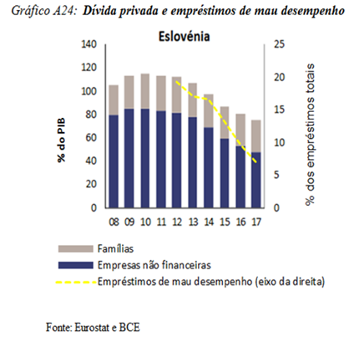**Eslovénia:** Em março de 2018, a Comissão concluiu que a Eslovénia *tinha* *deixado de registar desequilíbrios macroeconómicos*. No painel de avaliação atualizado, a dívida das administrações públicas e o crescimento dos preços reais da habitação ultrapassam os limiares indicativos.

O elevado excedente da balança corrente continuou a aumentar em 2017, devido ao forte crescimento das exportações. A PLII negativa melhorou substancialmente e já não se situa para além do limiar. As quotas nos mercados de exportação aumentaram, enquanto o crescimento do custo unitário do trabalho foi contido e a taxa de câmbio efetiva real sofreu uma depreciação. A dívida do sector privado diminuiu, impulsionada pelo sector empresarial, com os fluxos de crédito para o sector privado a voltarem a terreno positivo. O investimento melhorou significativamente mas continua a situar‑se abaixo das suas médias históricas. O crescimento dos preços da habitação aumentou a um ritmo ligeiramente mais rápido do que nos anos anteriores, embora o investimento residencial continue estável e o crescimento do crédito hipotecário esteja contido. A dívida das administrações públicas continua a ser elevada mas já diminuiu em relação ao seu nível máximo, registado em 2015. Os custos esperados do envelhecimento demográfico continuam a representar riscos para a sustentabilidade orçamental a médio e longo prazo. O sector bancário estabilizou e está a diminuir o seu endividamento, enquanto a proporção ainda relativamente elevada de NPL prossegue a sua trajetória descendente, sendo de esperar novas reduções. O mercado de trabalho continuou a melhorar, com um aumento da taxa de atividade e uma diminuição da taxa de desemprego. O crescimento da produtividade do trabalho também recuperou ligeiramente em 2017.

*De modo geral, a leitura económica assinala problemas principalmente relacionados com a sustentabilidade orçamental a longo prazo. Por conseguinte, a Comissão não considera necessário proceder, nesta fase, a uma análise mais aprofundada no contexto do PDM.*

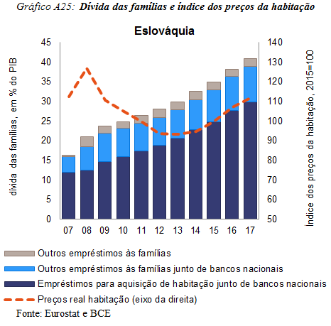**Eslováquia**: Nas anteriores rondas do PDM, não foram identificados *quaisquer desequilíbrios macroeconómicos* na Eslováquia. No painel de avaliação atualizado, a posição líquida de investimento internacional (PLII) e os passivos totais do sector financeiro não respeitam os respetivos limiares indicativos.

O défice da balança corrente continuou a agravar‑se em 2017, mas continua a ser globalmente moderado. A PLII é substancialmente negativa, não obstante algumas melhorias recentes, embora os riscos sejam moderados, uma vez que grande parte dos passivos externos decorre de investimento direto estrangeiro, em especial na indústria automóvel, em plena expansão, e no sector financeiro. As quotas nos mercados de exportação e a taxa de câmbio efetiva real têm‑se mantido geralmente estáveis. O crescimento do custo nominal unitário do trabalho acelerou, impulsionado pelo forte crescimento dos salários no contexto de um mercado de trabalho em retração. O crescimento dos preços das casas continuou a ser forte mas abrandou em 2017 comparativamente a 2016, passando para uma taxa ligeiramente aquém do valor do limiar. O crédito ao sector privado desacelerou um pouco, enquanto o rácio dívida privada/PIB continuou a aumentar em termos globais. O sector bancário, em grande parte sob controlo estrangeiro, está bem capitalizado. As novas diminuições tanto do desemprego total como do desemprego de longa duração foram acompanhadas por aumentos das taxas de participação no mercado de trabalho.

*De modo geral, a leitura económica assinala problemas relacionados com aspetos externos, com o mercado da habitação e com o crescimento do crédito, mas os riscos afiguram‑se controlados. Por conseguinte, a Comissão não procederá, nesta fase, a uma análise mais aprofundada no contexto do PDM.*

**Finlândia:** Na anterior ronda do PDM, não foram identificados *quaisquer desequilíbrios macroeconómicos* na Finlândia. No painel de avaliação atualizado, diversos indicadores ultrapassam os limiares indicativos, designadamente os níveis da dívida do sector privado e da dívida das administrações públicas.

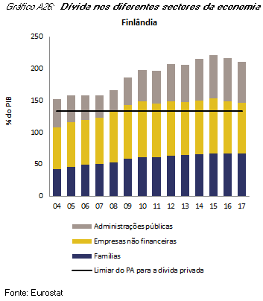O saldo da balança corrente continuou em terreno ligeiramente negativo em 2017, na sequência de diversos anos com défices, enquanto a posição líquida de investimento internacional é marginalmente positiva. As quotas nos mercados de exportação recuperaram pelo segundo ano consecutivo, enquanto os indicadores da competitividade em termos de custos melhoraram à medida que os custos unitários da mão-de-obra foram diminuindo e a taxa de câmbio efetiva real se foi depreciando. Em 2018 e 2019, o crescimento das exportações deverá continuar a ser superior ao das importações. No entanto, os indicadores da competitividade em termos de custos deverão estabilizar, à medida que o efeito positivo do Pacto de Competitividade se for parcialmente atenuando. Os rácios da dívida do sector público e privado/PIB continuaram a diminuir em 2017, o que reflete a forte retoma da produção. No entanto, as condições de crédito favoráveis, as baixas taxas de juro e a melhoria das perspetivas económicas aceleraram o crescimento do crédito privado, o que poderá daqui para a frente limitar o desendividamento, numa altura em que a dívida privada continua a ser elevada. A dívida das famílias é elevada e as suas taxas de poupança encontram‑se a um nível historicamente baixo. O sector financeiro continua a estar bem capitalizado, o que limita os riscos para a estabilidade financeira, enquanto a relativa estabilidade dos preços reais da habitação parece apontar para riscos limitados no que toca às dívidas das famílias. O rácio da dívida pública está a diminuir, refletindo um ambiente melhorado de crescimento económico. O emprego continua a crescer e o desemprego a diminuir, em resultado da maior atividade económica.

*De modo geral, a leitura económica assinala desafios relacionados com a dívida do sector privado, mas os riscos permanecem limitados. De modo geral, a Comissão não considera necessário proceder, nesta fase, a uma análise mais aprofundada no contexto do PDM.*

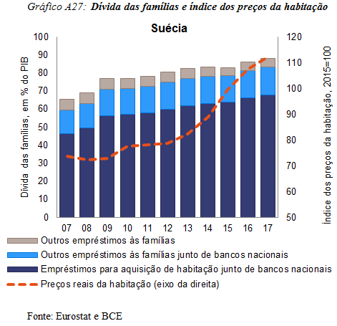**Suécia:** Em março de 2018, a Comissão concluiu que a Suécia registava *desequilíbrios*, em especial relacionados com os preços sobrevalorizados da habitação, conjugados com um agravamento continuado da dívida das famílias. No painel de avaliação atualizado, a dívida do sector privado ultrapassa o limiar indicativo.

O excedente da balança corrente continua a ser moderado e diminuiu em 2017. A PLII diminuiu ligeiramente e está agora próxima do equilíbrio. As perdas de quotas nos mercados de exportação abrandaram e o indicador situa‑se agora ligeiramente aquém do respetivo limiar. Verifica‑se um crescimento controlado dos custos unitários do trabalho, tendo‑se registado uma depreciação da taxa de câmbio real efetiva. A dívida das famílias é elevada e tem vindo a aumentar continuamente desde 2008, tendo aumentado também em 2017. Este aumento foi acompanhado por aumentos dos preços das casas que implicam riscos para a estabilidade macroeconómica. Os preços das casas baixaram ligeiramente no outono de 2017, mas continuam de modo geral a ser muito elevados. Os preços da habitação e o endividamento das famílias têm vindo a subir sob o efeito de um tratamento fiscal favorável para a compra de habitação, das baixas taxas de juro do crédito hipotecário e de certas características específicas do mercado de crédito hipotecário. Os riscos no sector bancário afiguram‑se controlados, uma vez que a qualidade dos ativos e a rentabilidade continuam a ser elevadas e a situação financeira das famílias é, em geral, sólida. O mercado de trabalho está a retrair‑se e o desemprego continua a diminuir.

*De modo geral, a leitura económica assinala problemas relacionados com a elevada dívida privada e com o sector da habitação. Por conseguinte, tendo também em conta que em março de 2018 foi detetado um desequilíbrio, a Comissão considera útil analisar mais aprofundadamente a persistência de desequilíbrios ou a sua correção.*

**Reino Unido**: Na ronda anterior do PDM, *não foram identificados quaisquer desequilíbrios macroeconómicos* no Reino Unido. No painel de avaliação atualizado, diversos indicadores ultrapassam os limiares indicativos, designadamente o défice da balança corrente, a dívida do sector privado e a dívida das administrações públicas.

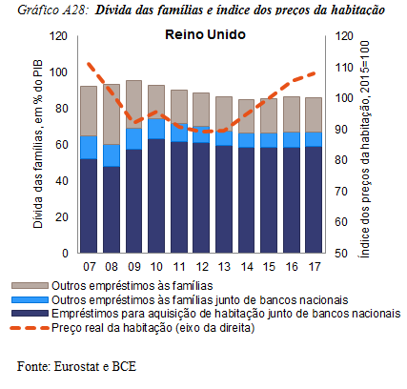A balança corrente melhorou ligeiramente em 2017, principalmente impulsionada por uma melhoria do saldo da balança primária, mas o défice significativo e as elevadas necessidades de financiamento externo que lhe estão associadas continuam a ser consideráveis. A depreciação da libra esterlina apoiou a posição líquida de investimento internacional, que é ligeiramente negativa, melhorando ainda a competitividade em termos de preços num contexto de crescimento moderado do custo unitário do trabalho. No entanto, a reação das trocas comerciais líquidas ao enfraquecimento da libra tem sido dececionante até à data. Após vários anos de gradual desendividamento, o rácio dívida do sector privado/PIB atingiu o seu ponto mínimo. A dívida das famílias, em particular, continua a ser elevada e a exigir um acompanhamento atento. O crescimento dos preços reais da habitação abrandou e o custo das casas está a estabilizar, embora se mantenha em níveis elevados. A dívida pública é elevada e manteve‑se globalmente estável. O forte crescimento do emprego continuou a ser acompanhado por um declínio do desemprego, que já era baixo, embora a produtividade do trabalho se mantenha fraca.

*De modo geral, a leitura económica assinala alguns problemas relacionados com a dívida privada, o mercado da habitação e a vertente externa da economia. Estes problemas parecem representar poucos riscos para a estabilidade a curto prazo. De modo geral, a Comissão não considera necessário proceder, nesta fase, a uma análise mais aprofundada no contexto do PDM.*





1. O presente relatório foi elaborado com base num vasto conjunto de dados estatísticos, compilados no *anexo estatístico* que o acompanha.
2. Ver o artigo 5.º do Regulamento (UE) n.º 1176/2011.
3. O relatório «Completar a União Económica e Monetária Europeia», apresentado em 22 de junho de 2015 por Jean-Claude Juncker, Donald Tusk, Jeroen Dijsselbloem, Mario Draghi e Martin Schulz, propunha que se dedicasse uma maior atenção às implicações dos desequilíbrios identificados para a área do euro. O efeito dessas interdependências, bem como das implicações sistémicas dos desequilíbrios, são reconhecidos no Regulamento (UE) n.º 1176/2011, que define os desequilíbrios por referência a «(…) uma evolução macroeconómica que afete de forma adversa ou tenha potencial para afetar de forma adversa o bom funcionamento da economia de um Estado-Membro, da União Económica e Monetária ou da União no seu todo».
4. Ver, por exemplo, o Boletim Económico 5/2018 do BCE.
5. Ver também as Perspetivas da Economia Mundial do Fundo Monetário Internacional, de outubro de 2018.
6. Para uma síntese das principais evoluções em matéria social e de emprego na UE, ver a caixa 3.
7. Ver também a Análise Anual do Crescimento 2019, da Comissão Europeia.
8. Artigo 6.º do Regulamento (UE) n.º 1176/2011.
9. Ver «Semestre Europeu de 2018: Avaliação dos progressos em matéria de reformas estruturais, prevenção e correção de desequilíbrios macroeconómicos e resultados das apreciações aprofundadas ao abrigo do Regulamento (UE) n.º 1176/2011» - COM(2018) 120 final de 7.3.2018.
10. Os Estados-Membros nos quais estão em curso programas de ajustamento macroeconómico num quadro de assistência financeira estão isentos da supervisão no âmbito do PDM (artigo 11.º do Regulamento (UE) n.º 472/2013 do Parlamento Europeu e do Conselho, de 21 de maio de 2013, relativo ao reforço da supervisão económica e orçamental dos Estados-Membros da área do euro afetados ou ameaçados por graves dificuldades no que diz respeito à sua estabilidade financeira).
11. Em novembro de 2016, o Comité Europeu do Risco Sistémico (CERS) emitiu advertências específicas por país relativamente a vulnerabilidades a médio prazo no sector imobiliário da habitação, endereçadas a oito Estados-Membros da UE: Áustria, Bélgica, Dinamarca, Finlândia, Luxemburgo, Países Baixos, Reino Unido e Suécia.
12. Para mais pormenores sobre as definições estatísticas ligadas aos novos indicadores, ver o documento de trabalho dos serviços da Comissão intitulado «*Envisaged revision of selected auxiliary indicators of the MIP scoreboard*», Nota técnica; https://ec.europa.eu/info/business-economy-euro/economic-and-fiscal-policy-coordination/eu-economic-governance-monitoring-prevention-correction/macroeconomic-imbalance-procedure/scoreboard_en.
13. Para mais informações sobre a lógica subjacente à construção do painel de avaliação RMA e sobre a sua interpretação, ver: Comissão Europeia (2016), *The Macroeconomic Imbalance Procedure Rationale, Process, Application: A compendium*, European Economy, Documento Institucional 039.
14. Os resultados detalhados do painel de indicadores, juntamente com os respetivos limiares indicativos, são apresentados no quadro 1.1 do anexo; o quadro 2.1 apresenta os limiares indicativos. Tal como explicado na nota ao gráfico 1, a leitura da evolução dos dados que constam do painel de avaliação baseia-se nos dados disponíveis no momento de cada RMA. A data de referência para os dados do RMA 2019 foi o dia 24 de outubro de 2018.
15. Os saldos das balanças correntes corrigidos de variações cíclicas têm em conta o impacto do ciclo ajustando os valores em função do hiato do produto nacional e do hiato nos países que são parceiros comerciais, ver: M. Salto e A. Turrini (2010), *Comparing alternative methodologies for real exchange rate assessment*, European Economy, Documento de Discussão 427/2010.
16. As balanças correntes em consonância com os indicadores fundamentais (as chamadas «normas» da balança corrente) são obtidas a partir de regressões sumárias que incluem os principais fatores determinantes do saldo entre a poupança e o investimento, combinando indicadores fundamentais determinantes, fatores estratégicos e as condições financeiras mundiais. A metodologia é semelhante à utilizada em S. Phillips *et al.* (2013), *The External Balance Assessment (EBA) Methodology*, Documento de Trabalho do FMI, 13/272. Para uma descrição da metodologia de cálculo das balanças correntes baseadas nos indicadores fundamentais utilizada no presente RMA, ver: L. Coutinho *et al.* (2018), *Methodologies for the assessment of current account benchmarks*, European Economy, Documento de Discussão 86, 2018.
17. No que respeita às metodologias dos parâmetros de referência para as balanças correntes, ver L. Coutinho *et al.* (2018); no que respeita aos limiares prudenciais específicos de cada país para a PLII, ver a nota de rodapé 18.
18. As PLII em consonância com os indicadores fundamentais decorrem da acumulação, ao longo do tempo, de balanças correntes de acordo com as normas (ver igualmente a nota de rodapé 16). Os limiares prudenciais para as PIIL são determinados de modo a maximizar a capacidade de sinal na previsão de uma crise da balança de pagamentos, tendo em conta as informações específicas a cada país de forma resumida em função do rendimento *per capita*. No que respeita à metodologia de cálculo dos volumes da PLII em consonância com os indicadores fundamentais, ver: A. Turrini e S. Zeugner, *Benchmarks for Net International Investment Positions*, European Economy, Documento de Discussão, a publicar.
19. Como refletido na variável NENDI, isto é, PLII excluindo instrumentos que não podem entrar em incumprimento. Do lado positivo, as melhorias das PLII nestes países em 2017 foram na maior parte impulsionadas por melhorias da NENDI.
20. A relevância da NENDI varia consideravelmente neste grupo de países, refletindo igualmente a pertinência dos respetivos centros financeiros, como acontece no Luxemburgo e Malta, ou os passivos de dívida externos dos bancos e empresas multinacionais sedeadas nos Países Baixos.
21. Ver por exemplo *Labour markets and wage developments in Europe*, Análise Anual 2018 da Comissão Europeia, e Z. Darvas e I. Gonçalves Raposo (2018), *The ever-rising labour shortages in Europe*, Bruegel Blog Post, 25 de janeiro de 2018.
22. Embora a compressão das margens impeça que a competitividade em termos de custos afete os termos de troca, limitando assim o impacto sobre os fluxos comerciais em sectores caracterizados pela diferenciação dos produtos e pelo estabelecimento dos preços em função do mercado, uma redução persistente da rentabilidade acaba por resultar ao longo do tempo na contração do sector transacionável.
23. Ver previsões da Comissão Europeia do outono de 2018; e Perspetivas da Economia Mundial do Fundo Monetário Internacional, outubro de 2018. Ver também o quadro 2.1 do anexo no que respeita ao comportamento das exportações face às economias avançadas.
24. Os valores da balança corrente da área do euro com base nos dados das balanças de pagamento foram recentemente revistos ligeiramente em baixa, mostrando agora um excedente que é inferior em cerca de 0,3 a 0,1 pontos percentuais do PIB para 2015 e 2016, respetivamente, aos valores que se encontravam disponíveis há um ano. O saldo agregado da balança corrente da área do euro em relação ao resto do mundo situava-se em 3,2 % do PIB tanto em 2016 como em 2017, de acordo com os valores tanto das balanças de pagamentos como das contas nacionais. No entanto, a soma das balanças correntes dos Estados-Membros da área do euro correspondeu a 3,5 % e a 4 % do PIB da área do euro em 2016 e 2017, respetivamente. As discrepâncias entre o valor agregado para a área do euro e a soma dos saldos das balanças correntes dos Estados-Membros são devidas às correções das assimetrias nos dados comunicados em relação a esses mesmos Estados-Membros.
25. No que respeita à metodologia de cálculo dos saldos das balanças correntes em consonância com os indicadores fundamentais (norma da balança corrente), ver a nota de rodapé 16 e as referências aí indicadas. O FMI (Relatório do Setor Externo 2018) sugere igualmente que a norma da balança corrente da área do euro corresponde a cerca de 1,5 % do PIB.
26. Previsões baseadas em números da contabilidade nacional.
27. Ver também a caixa 2 do Boletim Económico 05/2018 do BCE.
28. Na avaliação das perspetivas para a balança energética deverá também ter-se em conta a progressiva melhoria estrutural do saldo energético da área do euro assumindo um determinado nível de preços do petróleo, associada à redução do peso das atividades com utilização intensiva de energia e ao aumento da eficiência energética dos processos de produção. Ver por exemplo *Energy Efficiency 2017*, Agência Internacional da Energia (2018).
29. Ver: Comissão Europeia, Análise Anual do Crescimento 2019, e B. Pierluigi e D. Sondermann (2018), *Macroeconomic imbalances in the euro area: where do we stand?*, Documento Ocasional 211/2018 do BCE.
30. Foi o caso no que respeita aos parâmetros de referência específicos por país elaborados pela Comissão Europeia em cooperação com o Grupo de Trabalho EPC LIME (Comissão Europeia, *Benchmarks for the assessment of private debt*, Nota para o Comité de Política Económica, ARES (2017) 4970814. Um primeiro parâmetro de referência permite avaliar a dívida privada em relação aos valores que se explicam com base nos indicadores económicos fundamentais. Um segundo parâmetro consiste em limiares prudenciais baseados na maximização da capacidade de sinal na previsão de crises bancárias, tendo em conta informações específicas por país sobre a capitalização bancária, a dívida das administrações públicas ou o nível de desenvolvimento económico. Na maioria dos Estados-Membros da UE, os rácios dívida privada/PIB ultrapassam o limiar do painel de avaliação do RMA e também ambos os parâmetros de referência específicos de cada país.
31. A Chéquia e a Eslováquia são as exceções. No caso da Chéquia, o rápido crescimento dos passivos do sector financeiro em 2017 é em grande parte imputável a transações financeiras ocorridas antes do final do compromisso em matéria de taxas de câmbio, pelo que não reflete a atividade de concessão de empréstimos a nível interno. Na Eslováquia, o aumento deveu-se principalmente a uma subida dos passivos do banco central perante não residentes da área do euro, eventualmente ligada aos serviços de gestão de reservas prestados pelo Banco Nacional da Eslováquia, que não têm impacto imediato sobre a economia nacional.
32. Os NPL são definidos, para efeitos dos indicadores auxiliares do painel de avaliação, como o valor total bruto dos adiantamentos e empréstimos de mau desempenho, como percentagem do valor total bruto dos empréstimos e adiantamentos (montante escriturado bruto), para o sector de relato «Grupos bancários e bancos nacionais, filiais sob controlo estrangeiro e sucursais sob controlo estrangeiro, todas as instituições». O quadro 2.1 fornece alguns valores.
33. Uma vez que os rácios harmonizados de NPL só estão disponíveis desde 2014, o gráfico 17 apresenta o rácio entre o valor bruto dos instrumentos de dívida de mau desempenho, por um lado, e o valor bruto do total dos instrumentos de dívida, por outro, que está disponível em séries cronológicas mais longas e que abrange também, para além dos empréstimos, outros instrumentos de dívida detidos pelo sector bancário. Este último situa-se geralmente um pouco abaixo dos rácios de NPL. A diferença máxima entre os dois rácios ascende atualmente a 4 pontos percentuais (na Grécia), situando-se na maioria dos Estados-Membros abaixo de 1 ponto percentual.
34. A análise das avaliações dos preços baseia-se numa média de três indicadores: i) hiato de acessibilidade (desvio do rácio preços/rendimento relativamente à sua média a longo prazo); ii) hiato de dividendos (desvio do rácio preços/rendas relativamente à sua média a longo prazo); e iii) estimativas dos desvios dos preços da habitação relativamente aos valores de equilíbrio que se justificam pelos indicadores fundamentais da oferta e da procura de habitação. Ver: N. Philiponnet e A. Turrini (2017), *Assessing House Price Developments in the EU*, Documento de Discussão 048 da Comissão Europeia, maio de 2017. Um indicador alternativo, baseado nos rácios entre os níveis de preços das casas e o rendimento disponível das famílias *per capita*, sugere que poderá existir sobreavaliação na Croácia, Chipre e Estónia, existindo indícios menos evidentes dessa mesma sobreavaliação para a Chéquia, Dinamarca e Letónia (ver as *Previsões Económicas Europeias do inverno de 2016 da Comissão Europeia*, European Economy, Documento Institucional n.º 20, 2016 (caixa 1.4).
35. Os países mencionados neste relatório são aqueles em que as taxas de crescimento dos preços reais da habitação no primeiro semestre de 2018 eram superiores ou inferiores à taxa de crescimento anual de 2017 em pelo menos 2 pontos percentuais.
36. O indicador do *risco de pobreza ou exclusão social (AROPE)* corresponde à percentagem de pessoas que se encontram em situação vulnerável de acordo com pelo menos um de três indicadores sociais: 1) *Risco de pobreza (AROP)*, que mede a pobreza monetária relativamente à distribuição do rendimento nacional e é calculado como a proporção de pessoas cujo rendimento disponível (ajustado em função da composição do agregado familiar) é inferior a 60 % da mediana nacional; 2) *Privação material grave*, que abrange indicadores relacionados com a falta de recursos e representa a percentagem de pessoas afetadas por pelo menos quatro de nove elementos de privação, com base na incapacidade para suportar determinados tipos de despesas; 3) *Pessoas que vivem em agregados familiares com uma intensidade de trabalho muito baixa* são aquelas que, tendo entre 0 e 59 anos, vivem em agregados familiares onde os adultos (entre 18 e 59 anos) trabalharam menos de 20 % do seu potencial de trabalho total durante o ano anterior. O período de referência dos rendimentos para os dados subjacentes a estas medidas é fixado em 12 meses, correspondendo por exemplo ao ano civil ou fiscal anterior ao qual se referem os dados para todos os países, à exceção do Reino Unido, para quem o período de referência dos rendimentos é o ano corrente, e da Irlanda, para quem os inquéritos são contínuos e os dados respeitantes aos rendimentos são recolhidos para os 12 meses mais recentes. No momento da redação do presente relatório, estavam disponíveis dados relativos a 2017 para todos os países com exceção da Irlanda e do Reino Unido.
37. A produção sob contrato é um processo em que empresas multinacionais residentes celebram contratos com empresas estrangeiras para produzir bens em seu nome. Uma vez que esses bens são propriedade de empresas residentes, as suas vendas são registadas como exportações do país de residência, embora não entrem na economia nacional.